Introduction to education

**تَلخيص مَساق مدخل إلى التربية.**



**Alya Khalaf & Aya Sayyad.**

**تَلخيص الطالبة عَليا خَلف بمساعدة الطالبة آية صياد.**

**مطبعة العلوم/مدخل كلية العلوم**

**٢٠٢٤**

# **المحتَويات:**

١- مُقدمة.

٢-الفلسفات والتربية.

٣- انتقاد مفهوم التربية والتعليم والمَدرسة Pierre Bordeaux.

٤- تَعليم المقهورين Paulo Freire.

٥- اللّامدرسة Ivan Ilitch.

٦- الأبعاد الاجتماعية والثقافية للتربية.

٧- الأبعاد السياسية للتربية.

٨- وَثيقة إعلان الاستقلال (فتحية نَصرو).

٩- خَليل السكاكيني، إعزاز الطالب لا إذلاله.

١٠- الرّشاقة الذهنية - حسين البرغوثي.

موجود في مطبعة العلوم عند مدخل كلية العلوم.

☆مُلاحظة: يمكن أن يختلف ترتيب الدروس أو بعض التفاصيل في الدروس حَسب تَرتيب الدُكتور لكل فَصل، أو يمكن أن تختلف بعض التفاصيل الصغيرة فمنها سيظهر ومنها لن يتم التحدث عنها، لذا للاستفادة من هذا التّلخيص جَيدا، عليك المعرفة أن هذا التلخيص لم يُوجد للاعتماد الكُلي، يجب التركيز بالمحاضرات كافّة، وكتابة الأشياء غير المكتوبة بهذا التلخيص، لأن هذا التلخيص لن يُفهم جيدا بِدون الإستماع لشرح الدّكتور.

بالتوفيق للجميع.

# ☆☆☆☆☆☆☆☆☆☆☆☆☆☆☆☆☆☆☆☆☆☆☆☆☆☆☆

# **١- مُقدمة**

التعليم هو جزء من العملية التربوية ، التربية عملية تعليمية يكتسبها من الآخرين ، يوجد عوامل متعددة وبيئة محيطة هي التي تؤثر ، فالتربية ليست وراثة إنما هي عملية مكتسبة.

☆ هل للتربية مفهوم واحد ؟

لا ، لأن كل شخص يملك بيئة محيطة مختلفة وعوامل أخرى تؤثر على نظرتنا وفهمنا لمفهوم التربية ، والتنوع سواءً شكلياً أو مادياً أو ثقافياً . واللغة تؤثر أيضا ، فالتعليم يعمل حالة من الانصهار .

اللغة : تلعب دوراً كبيراً ولها دلالات ومعاني ورموز عديدة .

مثال : كلمة {الانضباط }

القمع - لها رمزيات ديمقراطية ، ممنوع تعبر ، لا حرية ، لا رَأي .

الالتزام - تنفذ خطة معينة (أنظمة وتعليمات ).

السيطرة والهيمنة : عدم وجود حرية ، تقييد ، خوف.

التاريخ مهم ، لم توقف التربية عند حد معين بل تطورات وتختلف من زمن إلى آخر ، فالتربية تطورت بسياق تاريخي.

ابن خلدون عرّف التربية بعلم الصنائع (العمران) بمعنى أن التربية صنعة وفن.

أفلاطون ربط التربية التربية بالفضلية.

الفلسفة الطبيعية ربطت التربية بالطبيعة والحرية.

الماركسية ربطته بالاشتراكية والعمل والمساواة.

الفلسفة الواقعية أضافوا الفن والموسيقى.

هذا التطور التاريخي كان له تابعات فكرية ومنهجية بالتعليم.

التربية هل كل شيء ، لا يمكن أن يكون لها مفهوم واحد وتتقاطع مع العلوم المختلفة ، مثال Biology كيف تدخل مع الأحياء ؟ فهم التكوين الفسيولوجي ويوجد تفاعل داخلي وخارجي مع الآخرين مرتبطة بمنهج تربوي ويوجد فلسفة تربوية.

☆ لماذا لا يوجد تعريف محدد للتربية ؟

1- كل شخص عنده ظروف وبيئة محيطة وأراء مختلفة لذا لا نستطيع الإجماع على تعريف واحد.

2- بناءً على الخلفية الثقافية والفكرية و الانفتاح والانغلاق ، (الاختلاف الاجتماعي والثقافي ).

3- اللغة تؤثر على رؤيتنا للتربية ، لأن اللغة تلعب دورا كبيراً ولها دلالات ورموز عديدة.

4- طرق تدريس مختلفة ومدارس فلسفية مختلفة.

5- مراحل تاريخية مختلفة.

6- الترجمة من عدة مفكرين ، ربما تختلف الفكرة ولا تكون دقيقة.

☆ تعريف التربية ل UNESCO

مجموع عملية الحياة الاجتماعية التي عن طريقها يتعلم الأفراد والجماعات داخل جامعتهم الوطنية.

التربية تؤثر على الأفراد والجماعات ، ولا تقتصر على أنشطة معينة.

تعريف أخر للتربية :

التربية عملية اجتماعية للتنشئة.

المفهوم الأوسع للتربية :

التربية تساهم بطرق متفاوتة وبتوجيهات واشكال مقصودة وغير مقصودة بهدف تطوير أشخاص قادرين على تجاوز عدد من أفراد المجتمع ، والمساهمة في تغيير المجتمع وتطويره ، أي تنمية الانتفاع على الآخرين ، وتعزيز الروح النقدية . (نقد بناء )

يجب أن نستخدم التربية لكي ننتصر على الآخرين.

أهداف التربية :

1) أنسنة الإنسان.

2) نحافظ على الهوية الثقافية للمجتمع.

3) تنمي الرغبة في الحصول على المعرفة.

4) تعزيز الروح النقدية.

☆☆☆☆☆☆☆☆☆☆☆☆☆☆☆☆☆☆☆☆☆☆☆☆☆☆☆☆☆☆☆☆☆

# **٢- الفلسفة والتربية:**

العلاقة بين الفلسفة والتربية:

الفلسفة( تأمل ) : التفكير في كل شي في الوجود وفي الحقيقة الكلية الكامنة وراءه

↧

الفلسفة التربوية تأملية :بمعنى اقامة نظريات هو طبيعة الإنسان والمجتمع والعالم وذلك عن طريق تنظيم المعلومات المتصارعة المتعلقة بالبحث التربوي والعلوم الإنسانية والعمل على تفسيرها

↧

باستنتاج تلك النظريات من نظريات فلسفية عامة وتطبيقها على التربية

الفلسفة (توجيه وارشاد) :تزكية بعض القيم والمثل العليا

↧

الفلسفة تربوية إرشادية

١ - تحديد غايات التربية ووسائلها

٢- تحديد وتفسير واقتراح الأهداف والوسائل المتعلقة بالنظام الطبيعي

* عدم إطلاق أحكام مسبقة بمعنى النظر للأمور بطريقة اخرى
* لا يوجد تربية بدون اهداف و تطبيقات
* الأهداف الكبرى ترتبط بالرؤية والرسالة
* الفلسفة عندما تعطيني هذه المثل توجهني نحو تحديد هذه القيم والمثل.

☆ أنواع الفلسفات:

**١- الفلسفة المثالية (الفضيلة)**

افلاطون (المدينة الفاضلة ) ، كانط ، هيغل

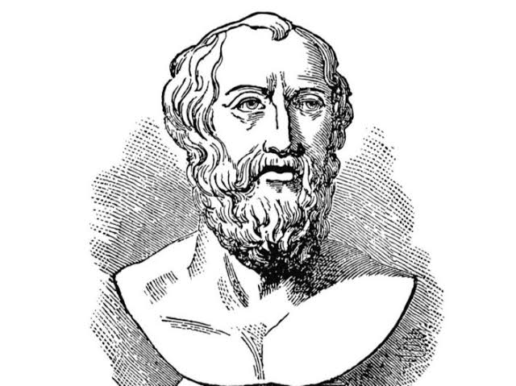

أهم شخص في الفلسفة المثالية هو المعلم لأنه وصل للكمال واكتسب المعرفة ويجب عليه أن ينقلها للطلاب والنقل قائم على التلقين والحفظ والانصياع لأوامر المعلم لأن الفضيلة تقول إن المعلم لا نقاش في كلامه ولهذا العملية التعليمية في الفلسفة المثالية غير تفاعلية حيث يقسم الطالب الى ذكي وغير ذكي

العقل هو المهم وهذه الفلسفة قائمة على التلقين لانها تعتبر قائمة على العقل.

المعلم والمتعلم

المعلم مكانته عظمى وهو القدوة الشارح في حين أن المتعلم مطيع ، احترام المعلم والقيم والمُثل العليا والروحية

المنهاج : مناهج تعظم من العقل كمصدر للمعرفة

طرق وأساليب التدريس : المحاضرة، نقل المعرفة ، حوار ونقاش، التقويم - امتحانات رسمية (ذكي وأقل ذكاء).

**٢- الفلسفة الواقعية** : لم تختلف عن المثالية إلا بقضيتين

**مصدر الأفكار** هو العالم الحسي الواقعي الذي نعيش فيه ، التوصل للمعارف عبر التجربة ، المعرفة هي الموجهة للسلوك الفردي والاجتماعي

لا يستطيع الفرد تغيير بيئته، لم يهتموا بالعلوم الإنسانية والفلسفة المثالية ،قاموا بإدخال الموسيقى والفنون ولكن ممنوع اعطاء رأيك

المدرسة دورها تعليم ما هو ضروري والتلقين هو الأنسب ، يحدث التكييف عن طريق امتحانات رسمية تلقينية.

**٣- الفلسفة الطبيعية** : الحرية جوهر التربية وهي حق طبيعي للإنسان إذ تقترن التربية بالحرية، تربية الطفل بما يتفق مع طبيعته وميوله وحاجاته الطبيعيَة الخيرة للإنسان (جان جاك روسو).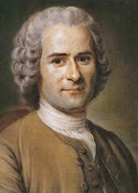جان جاك روسو

↧

ابعدت العقاب باعتبار أن الطبيعة هي التي تعاقبنا/الظروف

الإنسان خير بطبعه حسب هذه الفلسفة

**المعلم والمتعلم :**

المعلم: شاهد ومحايد ومعاون للطفل، يهيئ الفرصة لتنمية طبيعته،يتصف بالإخلاص،ممنوع ان يستخدم العقاب

المتعلم: اذكاء فضول المتعلم ، الغرض مساعدته وتشجيعه على النمو.

التجربة لا الشرح.

**المنهاج** يراعي نمو الطفل من خلال استخدام الخبرات والتجارب، علوم طبيعية ، جبر ، وجغرافيا يجب تدريسها عن طريق الرحلات لا الكتب

**طرق** **وأساليب** **التدريس** : لا يدفع التلميذ للتعليم او يجبره عليه ، الاعتماد على النشاط الذاتي للطفل.

**التقويم**: التجريب والاكتشاف والمهارات الحيوية.

**٤- الفلسفة الماركسية**: ركزت على الواقع المادي وأن القيم والمُثل السائدة هي نتيجة الطبقة المادية (ماركس ، فريدريك انجلز ، لينين)

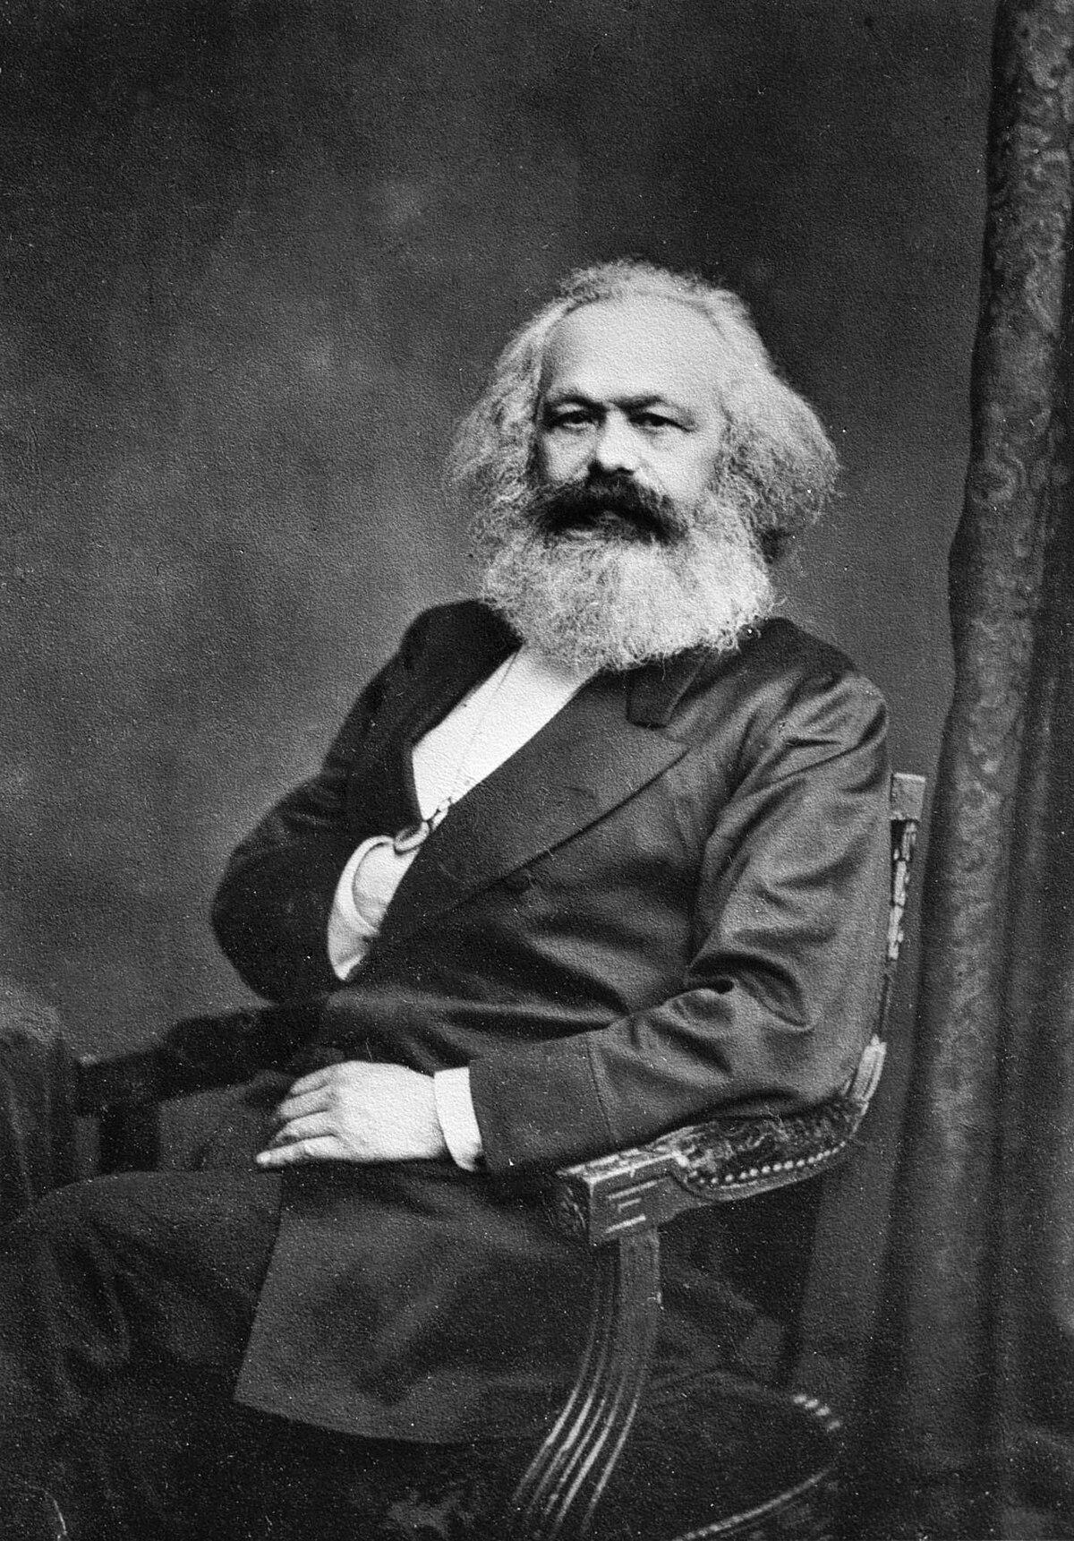 ماركس. 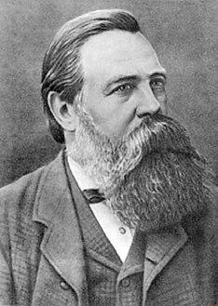آنجلز. 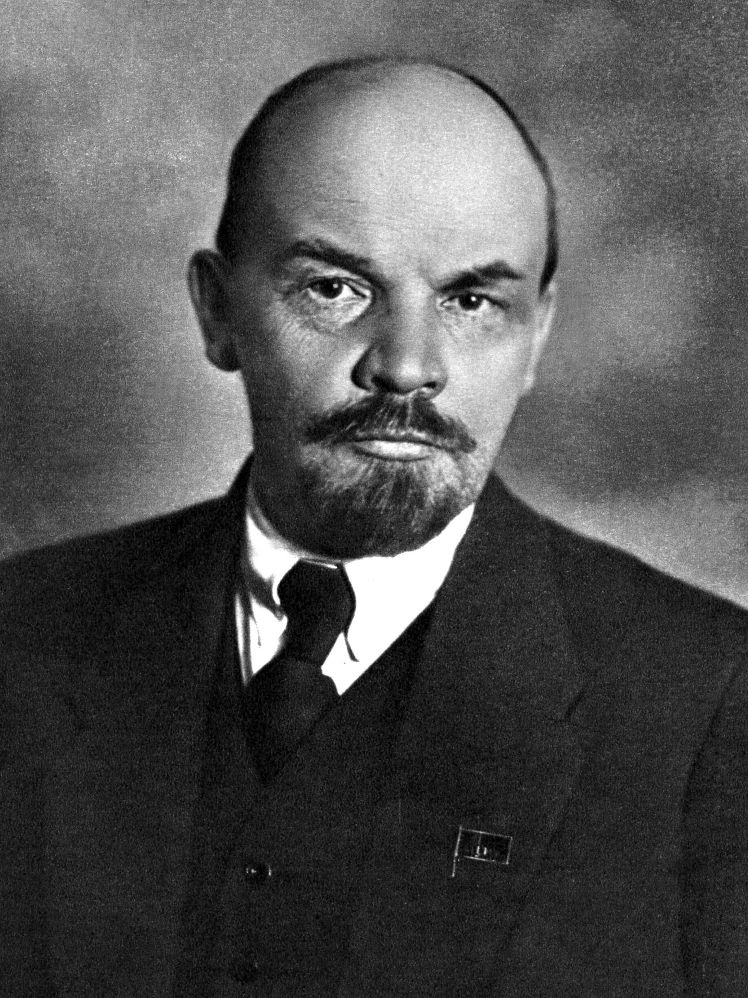لينين.

المادية التاريخية - دراسة التطور والإنتاج عبر التاريخ المادية والجدلية لنظرية المعرفة

تعد مؤسسات المجتمع المختلفة مثل النظام القانوني والسياسي ادوات هيمنة الطبقة الحاكمة كما أنها تعمل على تعزيز مصالحها

الصراع الطبقي لا تمييز فيه فيما يتعلق بالفرص التعليمية ،توفير التعليم المشترك للرجال والنساء ، التعليم عالمياً والزامياً ، لا تمييز بين المدارس ، التعليم العلماني في المدارس ، وكالة واحدة فقط للتعليم (الدولة )، أعطوا قيمة مركزية للعمل

إذا كانت الطبقة المادية السائدة هي رأسمالية ستعمل على قمع الطبقة العاملة والفقراء ونشر اللامساواة.

من أهم الأفكار في هذه الفلسفة **ربط** **التعليم** **بالعمل**

الماركسية تعزز الفردانية على عكس البراغماتية

**المعلم** **والمتعلم** :

دور المعلم مهم وحاسم ، ليس فقط لمحتوى التعليم ولكن ايضاً المنهجية الماركسية في التدريس، التركيز على اللغة ، الطفل يجب أن يتعلم فقط **بلغته** **القومية**.

المعلم مختلف تماماً في السلوك والمزاج عن معلم برجوازي

يجب أن يكون عضواً نشطاً في النظام الاجتماعي الماركسي

وفقاً ل **لينين** : افضل عامل ماركسي لا يمكن ان يكون الافضل مدّرس ماركسي.

**المتعلم** : الاحترام المتبادل مع معلمه ، محباً للعلم، باحث وناقد، يعرف حقوقه وواجباته ومشاركاً في التعليم

**المنهاج**: الفلسفة والمذاهب الماركسية في جميع مستويات التعليم إلزامي ،تطوير المناهج لتعزيز وتطوير المستويات بدلاً من المعرفة المجددة وتجربة العمل تعتبر جزء لا يتجزأ من التعليم ، الموضوعات المفيدة مثل العلوم والرياضيات وعلوم الحياة والجيولوجيا والجغرافيا والفلك والاقتصاد السياسي ، في المستويات الابتدائية تعليم اللغة الأم فقط لكن على المستوى الثانوي يجب أن تتضمن المنهج لغة أجنبية ويجب ان تنقد المفهوم الرأسمالي

**طرق التدريس** : أساليب تدريس جماعية ، تهتم بالجوانب العملية (مختبرات)، تهتم بالوسائل التعليمية (افلام ،نماذج ) ، تهتم باكتساب الطلبة المهارات العملية والتكنولوجية - الربط ما بين التدريس والتنظيمات والمؤسسات في المجتمع.

**٥-** **الفلسفة** **البراغماتية** (النفعية ، الاحداثية ،الوظيفية ،التجريبية) وتعني العمل ، رائدها جون ديوي.

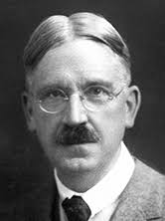 John Dewey.

لا يوجد حقيقة مطلقة (كل شيء قابل للتغيير )يبني الإنسان الحقيقة بنفسه ولنفسه.

تتضمن التعلم بالخبرة ، تمتلك بُعد فردي وأناني تناقض الماركسية.

الحرية غير مطلقة على عكس الفلسفة الطبيعية.

**مبادئ** **الفلسفة** **البراغماتية**:

١- يكمن معرفة الحقيقة من خلال نتائجها التجريبية وان الممارسة العملية هي أساس التعليم

٢- تؤمن بالتغيير المستمر وأنه لا وجود للحقيقة الثابتة

٣- تنظر الى الانسان على انه نتاج تفاعل البيئة الطبيعية مع البيئة الاجتماعية

٤- غايتها أن يصبح الإنسان عضواً ذو قيمة في المجتمع الحاضر والمستقبل

٥- على المدارس أن تساعد المتعلمين في حل مشاكلهم ومنهم بيئتهم

٦- تركز على التجديد في المناهج لمواجهة الحياة الاجتماعية

*كي تحصل على المنفعة يجب ان تغامر

**تطبيقاتها** **التربوية**:

**المعلم** (ديمقراطي): انسان يشارك في المواقف التعليمية وهو صاحب خبرة ومرشد يسهل عملية التعليم ويقدم النصيحة والاستشارة

**المتعلم**: نشط يجب أن يتفاعل مع محيطه حتى يكتسب أساليب تفكيره والعادات والمُثل ، يتعلم حسب رغباته وميوله،يوجد عقاب

**المنهاج** (غير ثابت يتعدل باستمرار بمعنى كل شيء قابل للتغير )مهارات اجتماعية وفنون يدوية وحل مشكلات (ربط الحياة بالمدرسة) وفنون اللغة،تنظيم المنهاج مع الخبرات السابقة للمتعلم -تدعم مبدأ التكامل في الخبرات

اهتم بالمهارات المهنية وتنمية الهوايات

المآخذ على الفلسفة البراغماتية:

* قال جون ديوي من جدوى الماضي واستبداله بالاندفاع للأمام(بالنسبة لجون لا يوجد قيمة تربوية للتاريخ إلا بمقدار ما يعرض منه للحياة الاجتماعية ، لا يوجد حقائق ثابتة
* البراغماتية تناقض المثالية والواقعية وتلتقي مع الطبيعية والماركسية من جهات وتختلف في جهات أخرى.

**٦- الأطر المعرفية الاجتماعية**(دوركايم -كتاب التربية والمجتمع)

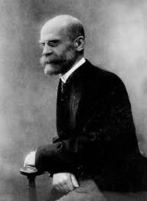

الهدف من التربية هو **التماسك** **الاجتماعي** ويتم ذلك بالتنشئة الاجتماعية ،سلوكك وحياتك يجب أن تكون مقبولة من المجتمع الذي تعيش فيه.

*يوجد ٣مكونات رئيسية **للعملية** **التربوية**:

١-الصغار.

٢-الراشدين.

٣-تأثير جيل الراشدين على الجيل الصغير من أجل الحفاظ على ثقافة وتماسك المجتمع لأن الخروج عن الأخلاق الاجتماعية للمجتمع قد يؤدي للانتحار.

المدرسة هي المكان الأنسب لهذا.

تدريبات على الفلسفات

القسم الأول:

١- يتحقق التعلم من خلال اتاحة الفرصة للطالب للتأمل وتدريبه على الانتباه واليقظة واحدة من أسس الفلسفة الطبيعية.

٢- من أسس الفلسفة البراغماتية يعد المتعلم محوراً في بناء المناهج وتنفيذها.

٣- من الفلسفات التي شجعت على العمل واللعب والتجريب الماركسية والبراغماتية.

٤- "الحرية هي جوهر الإنسان وهي حق طبيعي له" من أسس الفلسفة الطبيعية.

٥- رأت الفلسفة الطبيعية أن المنهاج اللازم إعداده للطفل يجب أن يراعي الأنشطة والخبرة.

٦- الفلسفة التي يجب أن تعطى للمتعلم المسؤولية الكاملة عن تعلمه وسلوكه وتسمح له أن يتعلم حسب رغباته وميوله هي البراغماتية.

٧- يهدف باولو فريري في فلسفته إلى تحقيق حماية الحرية من تعسف السلطة.

القسم الثاني:

١- التعلم من خلال العمل على المشروع واحدة من أفكار الفلسفة المثالية. ✖

٢- ترى المعرفة الطبيعية أن القيم والمعرفة ثابتتان. ✖

٣- يقول معلم "لو سُئِلت أي إنسان نريد، لَكانت اجابتي أريد انسانا مغامراً يهوى المغامرة ويسعى لصنع حياة أفضل" هذا المعلم ينتمي للفلسفة البراغماتية. ✔

٤- تركز الفلسفة الماركسية على الملاحظة والمشاهدة التعاونية والجماعية ونبذ الفردانية. ✔

٥- يشير "جان جاك روسو" إلى ضرورة عدم التسرع في إشباع الفضول وإعطاء المتعلم فرصة لكي يحل مشكلته بنفسه.

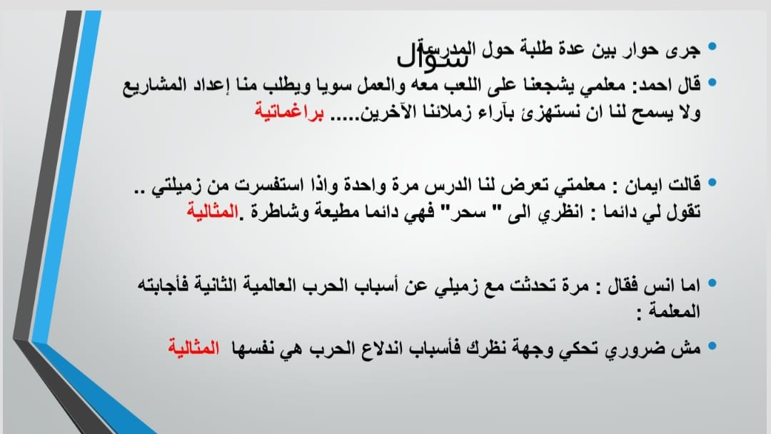

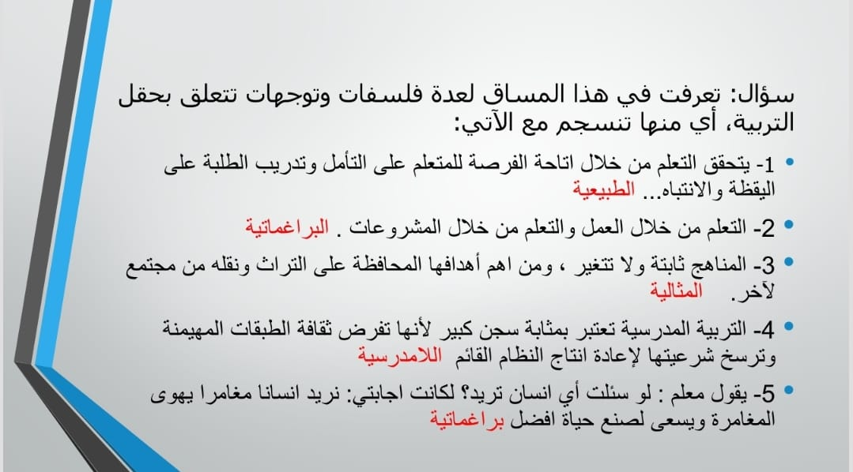

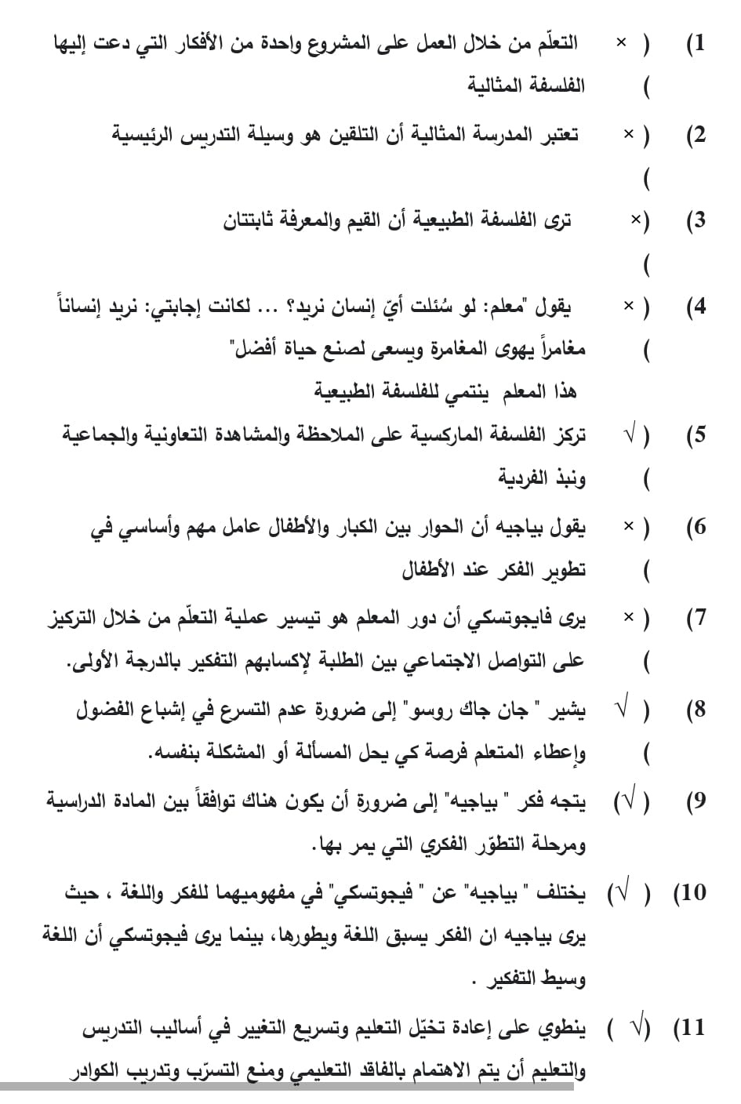

☆☆☆☆☆☆☆☆☆☆☆☆☆☆☆☆☆☆☆☆☆☆☆☆☆☆☆☆☆☆☆☆☆☆

# **٣- انتقاد مفهوم التربية والتعليم والمَدرسة Pierre Bordeaux.**

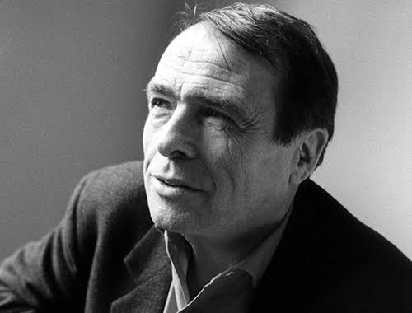

التربية والتعليم والمدرسة تتم في وسط اجتماعي تتشكل فيه ثقافة الإنسان ، ونأخذ منها قيمنا وهذه القيم جيدة أن تتشكل لكن قال بيير أنه من المهم أن نعرف ما يتم هو صياغة وإعادة علاقات (إعادة إنتاج الطبقات).

هو يعتقد أن هذه العلاقات فيها عملية اعادة انتاج.

بمعنى أن علاقة المدرسين والطلاب مبنية على فكرة رأس المال (الثقافي).

وإذا الدولة الرأسمالية تهيمن علينا تورثنّا ثقافة الرأسمالية.

مثال: ابن البرجوازي يبقى برجوازي وابن الفقير يبقى فقير بمعنى انه يبقى في طبقته والفشل رفيقه اجتماعياً وسياسياً واقتصادياً وثقافياً والدولة تعزز من وجود الرأسمالية والطبقة البرجوازية والتربية والتعليم في الدولة تساعد على هذا.

الطبقات الغنية نقلت أبنائها من المدارس الحكومية إلى المدارس الخاصة.

مثال : التعليم العالي : من يملك المال يستطيع التسجيل في الجامعة ، لكن الفقراء دائما يكون هناك مناشدات أن قد حصل معدل عالٍ ولكن لا يملك للتسجيل في الجامعة .

بمعنى { الأستاذ يدرسني كل المفاهيم والقيم التي تخدم السلطة الحاكمة }.

المَدرسة لا تعمل بمعزل عن الهرمية والطبقة الحاكمة والسائدة في المجتمع . الطبقة الرأسمالية تتحكم بالتعليم ويتم تدريس ثقافتها وقيمها لأنها الطبقة السائدة المهيمنة.

حتى أساليب التدريس تمثل طريقة أحادية ، تجعل الطالب غير مقاوم وخاضع.

التعليم لابن الغني يكون ممتع ، اما لابن الفقير والطبقة الدّنيا يكون ممل لأنه بعيد عن ما يحصل بحياتهم ، لهذا يظهر الفقير كفاشل.

ولهذا دائما اللغة مهمة ( الرمزيات ) لغة التدريس والمقررات والامتحانات ، وهذه هي لغات الطبقة المهيمنة تُعتبر لغة علم ، أما لغة الطبقة المُهيمْن عليها يعتبرونها سَخافة.

يَعتبر بيير بورديو هذه اللغة هي عنف رمزي خفي.

مثال : مدارس الاحتلال ، المناهج دائما خطابها الأساسي أننا نعيش في دولة يهودية ديمقراطية والذي يُدرس هو تاريخ يهود وجغرافيا بلادهم.

الهدف : إعادة إنتاج قيم ومعارف الاحتلال حتى تصبح لنا اعتيادية ، وهذا جزء منه هيمنة وسيطرة.

اللغة العبرية هي الأساس ، والترجمة هي ترجمة سطحية لـ اللغة العربية.

مثال : ذكرت كلمة اليهودية في كتاب المدنيات أكثر من 5000 مَرة، وهذا ما يعنيه بيير بورديو بـ مفهوم إعادة الإنتاج ، فالمدرسة بها أسلوب قمع خفي.

☆☆☆☆☆☆☆☆☆☆☆☆☆☆☆☆☆☆☆☆☆☆☆☆☆☆☆☆☆☆☆☆☆

# **٤- التربية القهرية، بَاولو فريري.**

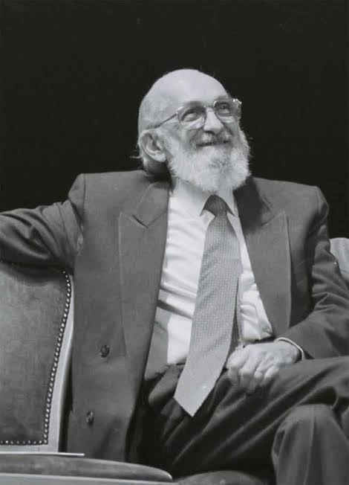

تحدث عن ٣ مواضيع أساسية:

١- **التعليم** **البنكي**

٢-**التربية** **القهرية**

٣- **التعليم** **التحرري**

١- **التعليم** **البنكي** : نوع من أنواع التعليم الذي يتميز بأنه تعليم بلا معنى ، يخلوا من الحوار والنقاش ، تعليم تلقيني يهدف ان يحفظ الطالب دون فهم.

↧

التعليم الذي لا يؤدي إلى الفهم يصبح لا حاجة نقدية للتعليم

**تعليم** **دكتاتوري**

١- يعتمد التعليم البنكي على **التلقين** **والحشو**

٢- المعلم هو محور العملية التعليمية في التعليم التلقيني كالعلاقة بين سيد وعبد

٣-التعليم البنكي يُفقدالتعليم والمعرفة سماتها القائمة على التغيير والتطور

* التعليم البنكي كيف يُمثل؟ ضمن مفاهيم آليات التربية القهرية ، وبالتالي هذا التعليم عبارة عن غزو واستيلاء - لا يصبح لدى الطالب وعي سياسي او ثقافي

٢- **التربية** **القهرية**

آليات التربية القهرية التي تستخدمها الأنظمة:

١- **الغزو** / **الاستلاب**: بمعنى تجريد الانسان من انسانيته وكرامته لا يمارس وجوده

٢-التفرقة بين المقهورين من أجل السيادة (**فرّق** **تسد**)

٣-**الاستغلال** : تحييد الناس

٤- **التغريب** **الثقافي** :طمس هوية المقهورين.

٣- **التعليم** **التحرري** :هو التعليم الذي يطلق العقل للتفكير والتأمل الناقد في احتياجات الناس لتغيير الواقع نحو الأفضل.

**التعليم** **التحرري** **التفاعلي** :

يقود الى الحرية من القهر والاضطهاد ، يركز على **الإدراك** **والوعي** **النقدي** ، يمارس الانسان انسانيته بكل حرية واستقلالية بطريقة حوارية تشاركية تفاعلية

* مقومات التعليم التحرري التفاعلي : الابداع ، الحب ، التواضع ،الثقة ،التحلي بالأمل والنقد

**باولو** **فريري** -التعليم التحرري ومناهضة التعليم البنكي

١- يركز على التعليم من منظور سياسي ، التربية تقوم على اثارة الوعي لدى المتعلمين او بث التوعية السياسية والمبادرة الى الفعل ، وارتبطت بوضع قائم على القهر السياسي والاجتماعي والاقتصادي في أمريكا اللاتينية

٢- التربية إنشاء مجتمع بواسطة التعليم الذي ينمي القدرات العقلية والنقدية لدى المتعلمين

٣-تكوين اتجاهات نقدية لمواجهة الوعي الساذج لدى الناس والذي أفرزته العملية التاريخية

٤-يسعى إلى بناء مجتمع بواسطة تربية نقدية تحررية تعمل على تنمية الوعي النقدي بمعنى تحرر الإنسان من جميع أنواع القهر والضغوط النفسية والاجتماعية

٥- اذا التربية تهيئة للقيام بذلك من خلال تنوير الإنسان بتلك التحديات والعراقيل

\***تبني** **التربية** **التحررية** :

١- التعاون والعمل الحواري

٢-الوحدة والتكامل

٣-التنظيم

٤- التحالف الثقافي

٥-تنمية الوعي النقدي

٦-القضاء على التعليم البنكي

* الفرق بين باولو فريري وبيير بورديو :

أن باولو طرح البديل -درس تجربة أمريكا اللاتينية ؛ يوجد ناس مقهورة ينفذ عليهم سياسات قهرية وتعليم بنكي

أما بورديو اهتم بالتعليم السياسي غير البنكي

من وجهة نظرهم المدرسة مهمة لكن اختلفوا بالتحليل

\***باولو** **فريري** **ربط** **التعليم** **برأس** **المال** **الثقافي**

أما **بورديو** **ربطه** **بمنظوره** **السياسي**.

☆☆☆☆☆☆☆☆☆☆☆☆☆☆☆☆☆☆☆☆☆☆☆☆☆☆☆

# **٥- الّلامدرسة، ايفان ايليتش Ivan Ilitch**

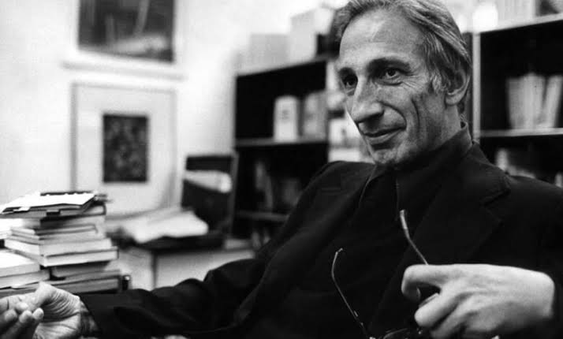

يقول اليتش : المدرسة عدمية (هي الأساس في القهر والاستعباد والهيمنة )

روتين المدرسة يمنعنا من التحليق والإبداع هناك معارف تكتسبها من المجتمع والتجارب والخبرات وهذه المعارف هي التي تشكل التعليم، لكن المدارس النظامية لا تؤمن إلا بما يعطى بالمدرسة من خلال المعلم احتقار التعليم في المدرسة يؤدي عملية تلقينية واستعباد.

**يهاجم النمطية التقليدية الموجودة في المدارس:**

تقرر مواد التدريس في الفصول قصراً ، يجب إلغاء هذه المؤسسة النظامية ليكون للمجتمع كله هو المدرسة الكبرى الجميع.

**المدرسة ما هي الا اداة في يد الطبقات البرجوازية:**

لكي تحكم سيطرتها على المجتمع عن طريق تسييد ثقافتها وقيمها ومعاييرها . سوال : كيف يمكن أن تكون المدرسة قامعة ؟

⬅ الالتزام اليومي والحضور اليومي يعتبره اليتش قضاء على الوقت ، لان المعرفة محدودة ومعلوماتك تأخذها من فرد واحد .

**تحرير المجتمع من المدارس النظامية:** التي تقتل الإبداع بين جدران أربعة بدعوى التربية والتهذيب.

**الإبداع نشاط لا يتم إلا في بيئة حرة:**

خالية من القيود والمحددات التي تقولب العقول وتنميطها في مسارات ترتضيها الأنظمة، والمدرسة بهذا المفهوم بعد مرآة لصنع فئات لصالح فئات أخرى ، المؤسسة التعليمية من منظور هذه النظرية ينبغي في ظل هذه الظروف ألا تكون أداة للتلقين السياسي وألا تكون مقاومة للثورة هند القهر الاجتماعي.

**التعليم العالي من هذا المنظور:**

تعليم صفوة وليس تعليماً ديمقراطية، يقوم على أساس العرض والارغام وليس على التفاعل والمشاركة.

**مؤسسة تتطلب حضوراً متفرغاً:**

مجموعة عمرية معينة، في فصول دراسية يشرف عليها مدرِسون لدراسة مناهج إلزاما.

**كفاءة وأساليب التعليم غير المدرسي :** يمثله المجتمع بامكانات تربوية هائلة غير مستخدمة؛ الخراء الموجودون في البيئة في مختلف نواحي الحياة أكثر كفاءة من معظم المدرسين ويستطيعون تعليم المهارات التي يتقنوها وليست المدرسة المكان المناسب لتعليم المهارات.

**التعليم للجميع يعني التعليم بواسطة الجميع،** وليس تعبئه الناس من مؤسسة معينة في فترة محددة.

تكون علاقات تربوية بين الإنسان وبيئته، فمن الممكن التخلي عن المدرسة والاعتماد على التعليم الذاتي، بدلاً من استخدام "المدرسين " لإرغام التلاميذ لكي يتعلموا.

**البديل هو شبكات التعليم :** أن يتيح الفرصة الملائمة للتعليم لكل من يريد أن يتعلم موضوع ما في أي وقت، يتيح الفرصة أمام جميع الذين يرغبون في توصِيل معارفهم للذين يرغبون في الاستفادة منها ، أن نفتح المجال لكل من يريد ان يطرح قضية على الجماهير لكي يدعو فكرته.

**المجتمع هو المدرسة الأساسية➖( المدرسة المجتمعية ):**

مثال : الفلسطينيين اشتغلوا على هذا الشيء في الانتفاضة الأولى (التعليم الشعبي ) المدارس الشعبية.

**المفارقة في وحدة التحليل :**

بوردیو : رأس المال الثقافي.

باولو : المنظور السياسي.

اليتش:المدرسة المجتمعية.

⬅ علماء اجتماع وتربية.

**ملخص :**

**باولو فريري :** هناك منظور سياسي يحاول الهيمنة على التعليم التربية القهرية والتعليم البنكي ) التربية والتعليم عملية وعي.

**بيير بورديو:** سَتنفذون ما يقال لكم بدون مناقشه، رأس مال بشري ينفذ سياسة الدولة أي أحد معارضا يتم قتله أو تصفيته ، هذا النظام التعليمي يمكن أن يعمل أي شي مشان ينفذ سياسة (غسيل دماغ الطالب).

**إيڤان اليتش:** المدرسة بيد الطبقة البرجوازية. مثل : ما تفعله إسرائيل في البجروت.

☆☆☆☆☆☆☆☆☆☆☆☆☆☆☆☆☆☆☆☆☆☆☆☆☆☆☆

# **٦- الأبعاد الاجتماعية والثقافية للتربية.**

**الجزء الأول:** ماذا نعني بالأبعاد الاجتماعية للتربية؟

للتربية أنماط مختلفة، التربية هي عملية اجتماعية، تتصل بالتنشئة الاجتماعية والثقافة وأنماط مختلفة. عبر التربية نكتسب خبرات حياتية من خلال الحوار والتفاعل، مثل(البعد التربوي، البعد الثقافي، البعد التكنولوجي والعلمي).

الجزء الأساسي من هذه الأبعاد هي استمرار البناء الاجتماعي.

تتمثل أهمية هذه الأبعاد الاجتماعية للتربية في النقاط التالية:

1/ أساس البناء الاجتماعي.

العلاقات الاجتماعية التي تربط بين الأفراد، كَالأسرةد متصلة بالقضايا التربوية وتساهم في البناء الاجتماعي، لهذا أصبح عندنا بنية اجتماعية اسمها: مدرسة، جامعة أسرة..

2/ تساعد على استمرارية العلاقات الاجتماعية.

هو التضامن بالأساس، ويتم من خلال التفاعل والحوار ونقل الخبرات والتعاون.

3/ إعادة إنتاج الخصوصيات الثقافية.

كيف نعيد إنتاج خصوصيات الثقافية؟ عبر الوعي.

4/ كيان رمزي ومادي في عملية الاتصال والتواصل الاجتماعي.

الكيان الرمزي: شكل مرئي يمثل كلمة أو فكرة أو مفهوم أو صوت، مثل الثقافة، الهوية، اللغة.

الكيان المادي: الشيء الملموس مثل الأرض، العَلَم، الأماكن المقدسة، الطعام، اللباس.

5/ أحد مؤشرات تشكل الثقافة التربوية.

مؤشر أصيل، نوع الثقافة التربوية التي نبنيها هي ثقافة تؤمن بالقيم.

6/ عملية مرنة في كل مجال تفاعلي اجتماعي.

فيها حوار وجدل ونقاش وتبادل معلومات وخبرات.

7/ بناء الوعي الاجتماعي من خلال القيم والمعارف.

بدون القيم والمعارف، لن يكون هناك أي وعي، يجب هذه المعارف أن تتصل بهويتي و رمزيتي.

8/ تسهم في بناء الجماعات الإنسانية.

9/ مؤطر أساسي القيم الاجتماعية.

**الأبعاد الاجتماعية والثقافية للتربية.**

**الجزء الثاني**: التربية لا يمكن أن تتم في فراغ إذ تستمد مقوماتها من المجتمع، مستمدة من علوم الاجتماع والأنثروبولوجيا وهي الأصول التي حولت التربية من عملية فردية إلى عملية اجتماعية ثقافية.

الثقافة: هي مزيج مركب من معارف ومعتقدات وقيم سياسية وتربية وفلسفة وعلوم وفن ومجموعة من التفاعلات على المستويات الاجتماعيه والسياسيه والاقتصاديه التي تخص حياة الأفراد في المجتمع فتخلف معها فلسفة للمجتمع.

الثقافة هي النسيج الكلي المعقد من الأفكار والمعتقدات والعادات والقيم وأساليب التفكير والعمل، وكل ما يبقى عليه من تجديدات وابتكارات أو وسائل في حياه الناس من الفن والموسيقى والتراث ومزيج من اشياء ماديه ومعنويه.

الثقافة لها رمزيتها المعنوية والرمزية ولكن هي جزء اصيل من وجودنا الاجتماعي لا يوجد أي مجتمع له وجود اجتماعي بدون ثقافه.

☆ صفات الثقافة:

١/ إنسانية: خاصة بالإنسان وتطوره وصناعته ومشبعه لحاجاته تجمع بين العناصر المادية والمعنوية.

٢/ مكتسبة: يكتسبها الإنسان بطرق مقصودة أو غير مقصودة عن طريق التعلم والتفاعل مع الأفراد.

٣/ قابلة للإنتقال والانتشار: اللغة والتعليم والاتصال والتفاعل تنتقل من جيل إلى اخر وفي المجتمع الواحد ومن فرد إلى فرد.

٤/ تطورية: قابلة للتطور و تتطور نحو الافضل دائما.

٥/ الثقافة متغيرة: التغير في عنصر من عناصرها يؤثر على غيره من العناصر.

٧/ تراكمية: الثقافة ذات طابع تاريخي تراكمي عبر الزمن لأنها تنتقل من جيل الى آخر، حيث يبدأ الجيل التالي حيث انتهى الجيل الذي قبله وهذا يساعد على ظهور ثقافات جديدة.

٨/ إمكانية انتقال عناصر الثقافة بالإحتكاك.

كلما زاد الاحتكاك والتعامل بين المجتمع والآخر، كلما زادت درجة الانتقال الثقافي بين هذين المجتمعين، الثقافة الافضل تؤثر بشكل أكبر في المجتمع ذي الثقافة الاقل، الثقافة ديناميكية متحركة.

☆ العناصر الرئيسية للثقافة:

يجب ان يكون عندنا وعي لأنه يفسر التربية.

1- التعليم: يشير التعليم الى الافكار والمهارات والمواقف التي يتم نقلها الى الافراد.

مكونات التعليم: مناهج، معلمين، طلاب، قوانين، تقييم.

كيف هذه المكونات تتعاطى مع الثقافة؟

المنهج يراعي الثقافة، وَيتناسب مع ثقافة المجتمع التعليم له ابعاد اخرى توعَوية كَالتراث والثقافة. ويوجد تعليم غير رسمي مكتسب من مؤسسات المجتمع والثقافة تأخذ التعليم والتعلم بعين الاعتبار.

التعليم هو المدرسة والمؤسسات.

والتعلم هي عملية تشاركية من خلال التفاعل مع المحيط.

2- الدين: يساعد الدين على تفسير الكثير من السلوكيات التي يفعلها الأفراد، فالدين يرتبط بقواعد ويعطيني ملامح حول ماهية الثقافة.

مثال في الدين المسيحي إذا ضربك أحد على خدك عليك ان تعطيه خدك الآخر ليضربك عليه ولا يقصد بهذا الفعل الذل بل يقصد التسامح بين افراد المجتمع.

في الثقافة الدينية لا اطرح سؤال "كيف يتصرف الأشخاص؟" بل اطرح سؤال "ما سبب تصرف الأشخاص بهذا الشكل؟"، الدين ماذا يكسب الناس قيم وثقافة ومعتقدات.

مثال آخر البوذيون يتصفون بالتسامح أقول ما سبب تصرفهم بهذا التسامح وليس كيف الدين يعطيهم هذا القيم.

الدين لا يؤخذ المظاهر الشكلية بعين الاعتبار لأنها تكرس الصور النمطية المسبقة بل القضيه التي تهم هي القيم.

3- القيم والإتجاهات: أساسها ديني الثقافة تراكمية متعددة متغيرة والاتجاهات تدل على الموروث الاجتماعي للسلوك البشري الذي ساعد على تشكيل هذه الثقافة.

4- التنظيم الإجتماعي: هو الأسرة أو المؤسسة أو المدرسة الخ.. وكل مؤسسة عندها قيم ومعتقدات ثقافية. والثقافة هي اسلوب حياة يشير التنظيم الى الاسلوب والطريقة التي يتعامل بها أفراد المجتمع مع بعضهم البعض التي تنظم حياتهم.

**الجزء الثالث:** شريف كناعنة.

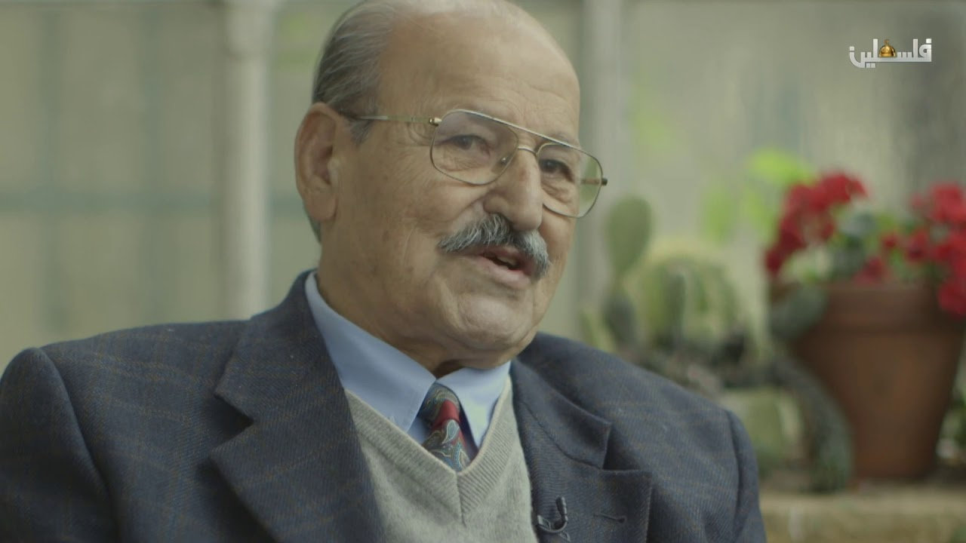

كتب كتاب الأبعاد الثقافية الاجتماعية للتربية وقسمه لِسياقين:

الأول: في الجزء الأول ينفي شريف كناعنة أن الثقافة وراثي بالدم، هي وراثه ولكنها وراثة اجتماعية، كل ما صَار في تفاعل وتجارب وخبرات تكتسب ثقافات متنوعة الانسان يتعلم من خلال الرموز واهم رمز هي (اللغة).

الثاني: هناك نوعين للثقافة:

أ- الرسمية: هي ثقافة غير حية غير عفوية ثقافة مقصوده تنتقل عبر المؤسسات والأجهزة الرسمية والمدرسه والجامعه والقوانين والأدب والفن وهم من يفرضون علينا هذه الثقافة جامدة لا يوجد فيها روح لكنها موجودة، وتتوقف هذه الثقافة بسهولة.

ب- الشعبية: عفويه يوجد فيها روح فيها ألفة وحب و تفاعل وتعاون وتضامن، ثقافة مستدامة غير متوقفة أهم ما فيها انها جماعية وهي ثقافة شفهية ومحكيه لهذا اللغه فيها تنتقل بسلاسة من جيل إلى اخر، وبالنسبه لشريف كنانه هذه الثقافة هي الأهم.

☆ لماذا الثقافه الشعبيه مهمة في فلسطين؟

الثقافه الشعبيه في فلسطين تسهل انتقال القضية الفلسطينية بشكل سلس وتزيد المقاومة وتنقل التراث بشكل اسهل وتجعله حي من جيل الى آخر.

مثال العرس الشعبي الفلسطيني يوجد فيه تضامن وهذه هي الثقافه الشعبيه اما رسمية لا يوجد فيها أي نوع من التضامن فهي مكتوبة بكتب ومحفوظة بمَلفات.

☆ الثقافة والهوية:

الهوية تستقي رمزيتها ومعانيها من الثقافتين الرسميه والشعبيه يعتقد البعض أن الرموز المستوحاة من ثقافة الشعبية هي الاهم في تكوين الهوية الجماعية للشعب او الأمة وهي الجزء الأهم في الحفاظ على الهوية وضمان استمراريتها.

يجب تذوق الثقافة من الجميع.

مثال المناهج من يتذوقها؟ فقط الطلاب والمعلمين، اما الاشياء الشعبيه الجميع يتذوقها ويفهمها.

☆ التراث وغير التراث:

تنقسم إلى قسمين:

أ- ممارسات لحظية: تستمر للحظة أو فترة معينة وتختفي.

مثال بعض الاغاني والفرق الفنية مثل فرقة صمود و فرقة سنابل، بعدها انتهت وبعدها موجودة ولكن حصل تغييرات في نوع الغناء ونمط الرقص الذي أصبح معاصر وهذا يسمى تراث غير مادي.

ب- ممارسات مستدامة: هذه الممارسات مستمرة.

مثال في الانتفاضة بعد الفرق انتشرت ولا زالت ثقافتها واغانيها مستمرة للان وهذا يسمى تراث مادي والتراث المادي سهل ان يبقى.

☆ دور كل من التربية والمدرسة في عملية التغير الثقافي والاجتماعي.

في مدارسنا فلسفة التفكير النقدي غير موجودة كما بالفلسفة المثالية والواقعية لا يجب أن تكون عملية التعليم مرتبطة بالتربية القهرية بل للتعليم التحرري.

يجب تمكن الناس على التحلي بمهارات التفكير الناقد وحل الإشكاليات ويجب عبر المدرسه ان نحافظ على التراث الشعبي وعبر الأسرة والمؤسسات الاخرى ايضا.

مثال احتفال المدرسة بيوم التراث العالمي هو تحفيظ للأهل والطلاب ولكن الاهم ان لا تكون ممارسات لحظية بل يجب أن تكون ممارسة مستدامة.

☆ الثقافة التربوية في ظل الفضاء الرقمي:

التربويون والتربية والتربويات بدأوا يطرحون سؤال "إلى أين نحن ذاهبون بهذا التطور التكنولوجي؟"

في اوقات الكورونا فيروس كلنا اضطررنا ان تتحكم التكنولوجيا في تعليمنا وحياتنا، اصبح عندنا حالة من الشيزوفرينيا انفصام الشخصية يعني اصبح عندنا شخصيتين انبنت من منظور التشتت.

أصبحنا نفضل الحياة الافتراضية فتغيرت ثقافتنا.

في كل وسيلة من وسائل التواصل الاجتماعي أصبح هناك ثقافه مختلفه كل وسيلة لها أيديولوجية اجتماعيه سياسيه وثقافيه مختلفة وهنا تكمن الخطورة.

تدريبات على الأبعاد الاجتماعية الثقافية للتربية

القسم الاول:

١- تمتاز الثقافة باعتبارها نظام إنساني متكامل، نسق من التفاعلات الاذ تقوم بين عناصرها الروحية، والثقافية، مكتسبة يعتمد وجودها على التواصل عبر أجيال متلاحقة.

٢- الرشاقة الذهنية حسب حسين البرغوثي تعني قدرة روحية على التحول الدائم.

٣- الثقافة تعني أسلوب حياة المجتمع.

٤- تعتبر القوانين الرسمية من أقسام الثقافة الرسمية العادية.

٥- بالنسبة ل فتحية نصرو قانون الزمن لا يطبق إلا عن طريق إنسان فلسطيني متمكن للتعامل مع الواقع وتغييره للأفضل.

٦- بالنسبة لخليل السكاكيني الامتحانات هِي عملية طاردة لمفهوم الهمم لدى الطلاب، تعمل على كسر المعنويات وتخييب الهمم الطلابية.

٧- مصطلح الـ "أنا" هو مصطلح يستخدمه المعلم عندما يظن أنه يملك الكمال والسيطرة كمعلم ديمقراطي.

القسم الثاني:

يرى شريف كناعنة أن الثقافة الرسمية تنتقل من جيل الى اخر عبر المؤسسات والأجهزة الرسمية او شبه الرسمية. ✔

☆☆☆☆☆☆☆☆☆☆☆☆☆☆☆☆☆☆☆☆☆☆☆☆☆☆☆☆☆☆☆

# **٧- الأبعاد السياسية للتربية.**

تهيئة: العثمانيين حكموا ٥٠٠ سنة، الإشكالية التي واجهت التعليم أنه تراجع، كان هناك تأثيرات مباشرة، مثل عملية اغلاق المدارس. وتم تحويلها لمركز للمندوبين في الدولة العثمانية كالمحكمة العثمانية كانت أساسا مدرسة.

وهذا أدى إلى:

1/ تراجع نوعي وكمي في عهد الدولة العثمانية لمؤشرات التعليم.

2/ انخفاض أعداد المدارس ونوعية التعليم وانتشار الفساد المالي والاداري في دور المعلم.

3/ هيمنه اصحاب النفوذ.

4/ تحويل المدارس إلى دور سكن خاصة.

5/ انتشار الأمية في أرجاء فلسطين.

6/ أصبحت اللغة التركية هي اللغة الرسمية للتدريس حتى عام 1910م.

7/ أصبحوا رجال الدين مرجعية التعليم في البلاد.

56 مدرسة كانت قائمة في عصر المماليك في القدس، أُغلق منها 21 مدرسة في العهد العثماني في منتصف القرن الثامن عشر العام الدراسي 1913 الى 1914 اظهر ان المدارس بكافة انواعها يلتحق بها 10% من الذين هم في سن الدراسة.

8/ إصدار أول نظام للتعليم العثماني عام 1869 لتنظيم التعليم الابتدائي والثانوي في مختلف الولايات العثمانية.

انتهت الدولة العثمانية وقتل الاستعمار البريطاني ولم تكن سياساته افضل من المرحلة العثمانية وبدأوا بتهيئة هجرة اليهود إلى فلسطين وبدأت تؤثر على التعليم في فلسطين بشكل كبير حيث بدأت تدرس التاريخ بما يخدم بما نادى به بلفور.

تهيئة المناهج التي تخدم الكيان الصهيوني:

1- الهيمنه والإشراف المباشر على التعليم.

2- تضييق فرص التعليم أمام الفلسطينيين.

3- تعيين معلمين غير مؤهلين للتعليم.

4- مناهج التعليم كان واضع المنَاهج في مطلع أيام الانتداب معلمين لا علاقة لهُم بالسياق الفلسطيني وإنما جزء من المنظومه الصهيونيه الاستعمارية.

5- وضع مناهج استعمارية مثل المواد التاريخ التي أعطت الحق بإقامة وطن لليهود في فلسطين.

6- نسبة اولاد العرب الذين هم في سن التعليم -وقد حرموا منه- في عام 1944 حوالي 67.5%.

7- النزعة الفلسطينية نحو التعليم ساهمت في بناء مدارس خاصة في المدن الرئيسية بجانب المدارس المسيحية.

8- بقي الريف والتجمعات البدوية والبلدات والنساء الأكثر تضررا في سياسات المستعمر البريطاني.

9- كان هناك نزعة طبقيه يعني أن أبناء الطبقة الميسورة اصبح متاح لهم التعليم نتيجة انتشار المدارس في مراكز المدن.

لمحة عن خليل السكاكيني متعلق بموضوع ابعاد السياسية للتربية.

قال إن في المرحلة الابتدائية يجب التعليم فقط باللغه العربيه لان لغة المعرفة هي لغتك الأم وكان يدرس القرآن الكريم لكل الطلاب لأن به قوة لغوية.

كان يدرس التاريخ ويعلمه، لماذا؟ كي يصبح الطلاب مؤرخين، ليس لأن يبصموا المادة. كان يدرس العربي، ولكن ليس مهم أن يعرف الطالب كيف يعرب المهم ان يصبح أديب، يعني المهم ان تصبح مركز المعرفة منتج وليس مستهلك.

كما يمنع العقاب ولا يؤمن به ويؤمن ان اذا الطالب أخطأ هذه الأخطاء من نمط التعليم وليس من الطالب.

ما يحصل في القدس الآن هو استمرار بما فعله الانتداب البريطاني في الثلاثينيات والاربعينيات.

☆ العلاقة بين المستعمِر والمستعمَر بالنسبة ل Frantz Fanon.

* المرحلة الأولى: الترويض.
* المرحلة الثانية: القبول بالأمر الواقع.
* المرحلة الثالثة: الوعي والثورة.

Frantz fanon: طبيب ومناضل وفيلسوف فرنسي جزائري، مواليد ١٩٢٥

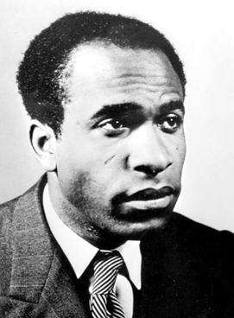

قال أن المستعمِر عنده عشق السيطرة والهيمنة، السادية والإبادة الاجتماعية، وتصفية الشعوب.

المُستعمِر دائما يخلق عندك وهم وتبعية ⬅ هذا مصطلح مهم باعتقاد سمير أمين: مفكر اقتصادي مصري فرنسي.

قال ان كل الخيْرات المتاحة يتم استغلالها من قبل طَبقة صغيرة، المستعمر يخلق هذه الصورة.

☆ التعليم في ظل الهيمنة الاستعمارية:

* التعليم للفلسطينيين في الأراضي المحتلة عام ١٩٤٨، تحت سلطة الاستعمار.
* التعليم في الضفة الغربية - الإدارة الأردنية.
* التعليم في قطاع غزة - للإدارة المصرية.
* التعليم لِاللاجئون في فلسطين والشتات (وكالة غوث).

☆ التعليم في ظل الإدارة المصرية لقطاع غزة والأردنية الضفة الغربية.

* التعليم كان مجاني.
* ارتفعت نسبة الالتحاق بالتعليم بشكل عام، والفتيات بشكل خاص.
* تحسين البنية التحتية للتعليم.
* مجانية التعليم العالي للفلسطينيين في الجَامعات المصرية.
* في الأردن لم تنتهج الحكومة الأردنية مجانية التعليم العالي للفلسطينيين.

☆ تعليم الفلسطينيين ما بعد النكبة في فِلسطين عام ١٩٤٨م.

* قانون مجلس التعليم العالي عام ١٩٥٨م: يفرض على كل مؤسسة للتعليم فوق الثانوي أن تحصل على ترخيص من المجلس، ويمنح وزارة المعارف حق تفتيشها والإشراف عليها.
* قانون الإشراف على المدارس عام ١٩٦٩م: يفرض على جميع مؤسسات التعليم أن تحصل على اعتراف وزارة المعارف بها، ويلزمها القبول بإشراف الوزارة وتفتيشها ومراقبة ومراقبة العملية التعليمية فيها.

✔ التعليم الديني الرسمي. ✔ التعليم المدني الرسمي.

✔ التعليم الديني التابع لمؤسسات دينية.

✔ التعليم الذي يشرف عليه مؤسسات صهيونية.

✔ الخدمات الترويجية مثل نوادي الأطفال ومراكز الشباب.

☆ التعليم في مرحلة الاستعمار الإسرائيلي ١٩٦٧-١٩٩٤م.

وضع الاستعمار نَهجاً للسيطرة على الحيز الفلسطيني بكل مضامينه السياسية و الإقتصادية والإجتماعية.

⬅ المستعمِر دائما يرى أن التعليم هو مخْسر رئيسي له ومحاولة لِتدميره، لذا حاول تدمير التعليم الفلسطيني والهيمنة عليه، لذا أول قيود وضِعت هي قيود بالمناهج والتعليم.

↲ ١/ سلسلة أوامر وقرارات عسكرية.

٢/ أمر عسكري رقم ٩١ عام ١٩٦٧م، ينص على نقل صلاحيات التعليم والبرامج والكتب المدرسية للحاكم العسكري أو من يعينه.

٣/ أعلم قاعد المنطقة الاستعمارية للضفة الغربية وقطاع غزة، السيطرة على السلطات التشريعية والتنفيذية والقضائية في المناطق المحتلة، أصدر الأمر العسكري رقم ٢ ستة ١٩٦٧م الذي نص على إلغاء أية قوانين سارية المفعول في حال تعارضها مع الأوامر الصادرة عن إدارة الاحتلال، وبعد نشر الأمر العسكري رقم ٩٤٧ لسنة ١٩٨١ نقلت جميع الصلاحيات الى ما سُمي بِ (الإدارة المدنية) التي أسست في حينه.

٤/ صدر في الضفة الغربية وقطاع غزة ما يقارب ٢٥٠٠ أمر عسكري بالإضافة الى عدة أوامر لم يتم نشرها.

☆ إجراءات الإحتلال لإضعاف التعليم:

تطبيق سياسة العزل المكاني، نفذ إغلاقات متكررة للمؤسسات التعليمية، منها: اصدار الادارة المدنية الاسرائيلية في ١٩٨٨م قرار باقفال ١١٩٤ مدرسة بما فيها المدارس الخاصة، والوكالة من رياض الأطفال إلى المدارس الثانوية. الأمر العسكري رقم ٨٥٤، لتقييد عمل الجامعات، من خِلال إشارته أن كل مؤسسة تعليمية تعمل في المنطقة تعتبر كأنها حصلت على رخصة مؤقتة بمقتضى القانون، وهذه الرخصة مرتبطة بذرائع أمنية، وقد أشار في هذا الامر لسنة تعليم ١٩٨٠-١٩٨١م يجوز للمسؤول باستشارة قائد شرطة المنطقة والقائد العسكري في القضاء الذي يتعلق به الأمر، أن يراعي ما براعيه من اعتبارات لمنح الرخص المذكورة في المادة.

لم تقتصر هذه الإجراءات على العزل واغلاق الطرق أو قطعها، بل تعدتها الى منع التطور الطبيعي، مما يعكس استجاباتها للزيادة الطبيعية السكانية التي تقتضي زيادة أعداد المدارس، ولتحقيق منع التطور الطبيعي، اتخذ الكيان الصهيوني أكثر الإجراءات اجحاف التعليمية، من أجل تحجيمها ومعاقبتها، بدعوى ضرورة الحصول على تصاريح لبناء مدارس، أو الصفوف الجديدة أو حتى ترميم القديمة منها.

إغلاق، منع تجوال، اعتقالات الطلبة، فصل المعلمين، الحواجز العسكرية المستدامة.

☆ المواجهة الفلسطينية لسياسات التعليم الاستعماري:

١/ التعليم الموازي:

كان الاحتلال يضع قيود على كل ما يتعلق بالهوية والنضال، فلجأ الناس للتعليم الموازي، (في البيوت، مقار المؤسسات الفلسطينية، مؤسسات القدس ورام الله والخليل وغزة، الهلال الأحمر الفلسطيني، إنعاش الأسرة، الجامعات الفلسطينية).

٢/ التعليم الشعبي:

بدأ الاحتلال بإغلاق المؤسسات التعليمية، متى؟ في الانتفاضة الأولى، فلجؤوا للتعليم الشعبي، الحركات هي التي كانت تفتح رياض الاطفال والمخيمات الصيفية.

٣/ التعليم البَديل:

لعبت الأحزاب السياسية والحركات الاجتماعية والمؤسسات الوطنية دورا أساسيا في مواجهة السياسات الاستعمارية في نشر التعليم البديل.

كيف؟ القيادات الفلسطينية والوطنية رأت أنه هناك حراك وطني كبير عام ١٩٨٧م، استدعت الحركات الوطنية، وأصبحت قيادة موحدة. هذه القيادة الموحدة هي التي كانت تقود الأرض الفلسطينية في الضفة وغزة من خلال سلسلة من البيانات من الانتفاضة ترتبط بالهوية ونضال وقتال المستعمر.

كان الإضراب لا يشمل المؤسسات التعليمية لأن التعليم هو حق أساسي يجب الحفاظ عليه.

☆ المناهج في فترة الإحتلال

● تغييب الهوية والذاكرة والتاريخ الفلسطيني.

كانوا يعتقدون أنهم إذا غيبوا الذاكرة والتاريخ، الجيل القادم لن يقاوم، اذا الكبار ماتوا يعني التاريخ، انمسح والذاكرة انمسحت وبالتالي الهوية غابت، عملوا على هذا بعدة طرق:

1- الرقابة على الكتب والمناهج، حذف كل ما يدل على الكينونة الفلسطينية، تهدف للسيطرة الفكرية وجرى عليها الرقابة والمنع.

وسياسية التنقيح التي سعت لإلغاء الصفحات والسطور الخاصة بالهوية الفلسطينية.

مثال: حذفت كلمة فلسطين من المناهج واستبدلت ب "اسرائيل".

وأحياناً كان يوضع مكانها فراغ، وغيروا أسماء بعض المدارس ذات المدلول الوطني.

2 - استهدف الاحتلال المناهج التعليمية التعليمية والكتب العامة بطريقتين:

↲ أ- محاولة فرض المناهج الإسرائيلية.

↲ ب- تقييد محتوى الكتب والمناهج المستخدمة ومراقبتها.

3- من الأدلة على ذلك: الأمر العسكري رقم 50 لسنة 1967م التي فرضت بموجبه رقابة شاملة على المنشورات والمطبوعات.

4- استند الاحتلال إلى الأمر رقم 101 واتبعه بأمر رسمي بشأن المطبوعات المحظورة بموجبه تم حظر ٢٣٨ كتابا.

☆☆☆☆☆☆☆☆☆☆☆☆☆☆☆☆☆☆☆☆☆☆☆☆☆

# **٨-وثيقة إعلان الاستقلال.**

* اعلان دولة فلسطين للمرة الثانية الذي تم في تاريخ ١٥/١١/١٩٨٨ من طرف منظمة التحرير الفلسطينية في دورة المجلس الوطني الفلسطيني ال ١٩ المنعقدة في الجزائر العاصمة.

-**مقدمة** : **أهمية** **وثيقة** **الاستقلال**

* التصقت بمبادئ تربوية أساسية في السياسة
* التصقت في قضايا اتخاذ القرارات التربوية
* التصقت في علاقتنا بالوعي والثقافة
* التصقت في علاقتنا بالتحرر والتخلص من التبعية
* تلتصق بالرؤية لدولة فلسطين
* أمثلة / مقتطفات من الوثيقة ومعانيها :

١- (إن دولة فلسطين للفلسطينيين أينما كانوا )

↧

بمعنى أن الدولة مسؤولة عن تأمين كل ما يتعلق بالتعليم وغيره لكل الفلسطينيين أينما كانوا (التربية للجميع)

العدالة بين مختلف الفلسطينيين بغض النظر عن جنسهم واعاقتهم وأماكن معيشتهم

٢- (الفلسطينيون يطورون هويتهم وثقافتهم)

↧

ملتصقة بالهوية والثقافة و التربية - بمعنى انا من خلال التعليم بلخص ثقافتي (التربية الوطنية).

٣- ( فلسطين دولة عربية وهي جزء لا يتجزأ من الدولة العربية).

تلتصق الوحدة والتربية بسياقها الاجتماعي (التربية المجتمعية).

٤- (يعلن المجلس الوطني قيام دولة فلسطين فوق أرضنا الفلسطينية وعاصمتها القدس).

↧

تلتصق بالتحرر من التبعية ( التربية الوطنية ) وتلتصق بمفهوم الأرض

٥- (دولة فلسطين دولة قائمة على الديمقراطية)

↧

التربية التحررية والديمقراطية

٦-( يقوم النظام على حرية الرأي ) بمعنى التربية التعددية - تعدد وجهات النظر والتوجهات والطوائف

٧- ( التراث روحي وحضاري )- هوية ثقافية وتربوية فيها بُعد أخلاقي (فلسفة تربوية تعددية أخلاقية)

* بعض الأفكار المرفقة في وثيقة إعلان الاستقلال:

١-عدم التحيز في الحقوق العامة والعدل والمساواة بين الرجل والمرأة

↧

الفلسفة البراغماتية (تربية براغماتية اجتماعية ) لا يحدث صراع في المجتمع

٢- التنافس على إبداع الحياة وعدم الخوف من الغد - تُناقِض الفلسفات المثالية والواقعية ، المشاركة الاجتماعية والجماعية والعمل هو الأساس.

وكل فكرة Pierre Bordeaux تقوم على هذا الاساس لانه اعتقد ان فرنسا سرقة جميع جهود الثوار وأصبحت تخدم الرأسمالية لهذا أصبحت وثيقة إعلان الاستقلال تركز على نظام التعليم للجميع وتكافؤ الفرص وتحقيق التقدم والتنمية.

الجانب الآخر بعد التربية الوطنية - المتعلمين.

منظور المتعلم فيه بُعد اخلاقي

كي اعيش كفرد لا يجب أن تتعارض، نظرتي الخاصة يجب ان تكون ملتصقة كنظام مفتوح

* فتحية نصْرو شرحت مفهوم (الزمن)

يطبق عن طريق إنسان فلسطيني متمكن للتعامل مع الواقع وتغييره للأفضل

*لهذا الفلسفات خاصة الفلسفة الطبيعية يؤمنون أن الإنسان هو الذي يصنع التغيير

الذي يبقى خائف من العقاب يبقى مكانه لهذا ركز على الفلسفة الطبيعية لتطوير الحاضر والمستقبل

*نحن نأخذ بعين الاعتبار فكرة التنوع المجتمعي وأن التعليم لكافة الناس.

التربية الفلسطينية لا يمكن ألا تنسجم مع التربية التقدمية التي تركز على العدالة والمساواة والقيم

لا يمكن أن يكون هناك نظام تربوي الا بالالتزام بنظام أخلاقي فيه حضارات مختلفة وطرق متنوعة ومناهج تؤمن بالتنوع، قادرة على تحقيق أغراض التنمية وانفتاح الثقافات وتحقيق الهوية.

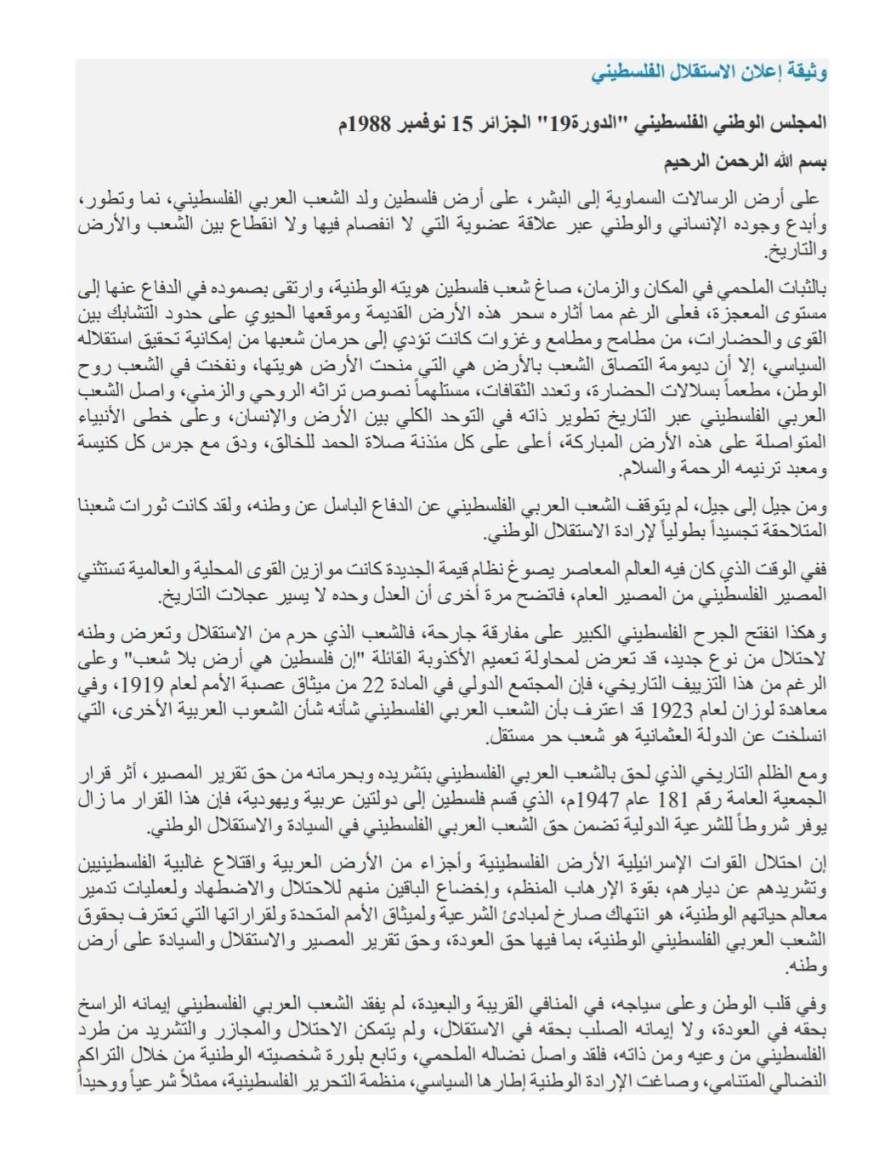

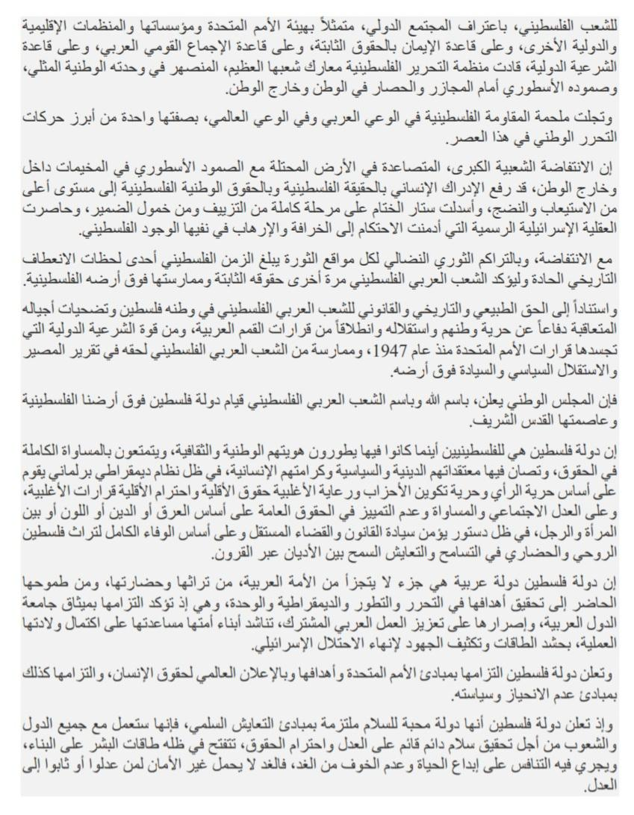

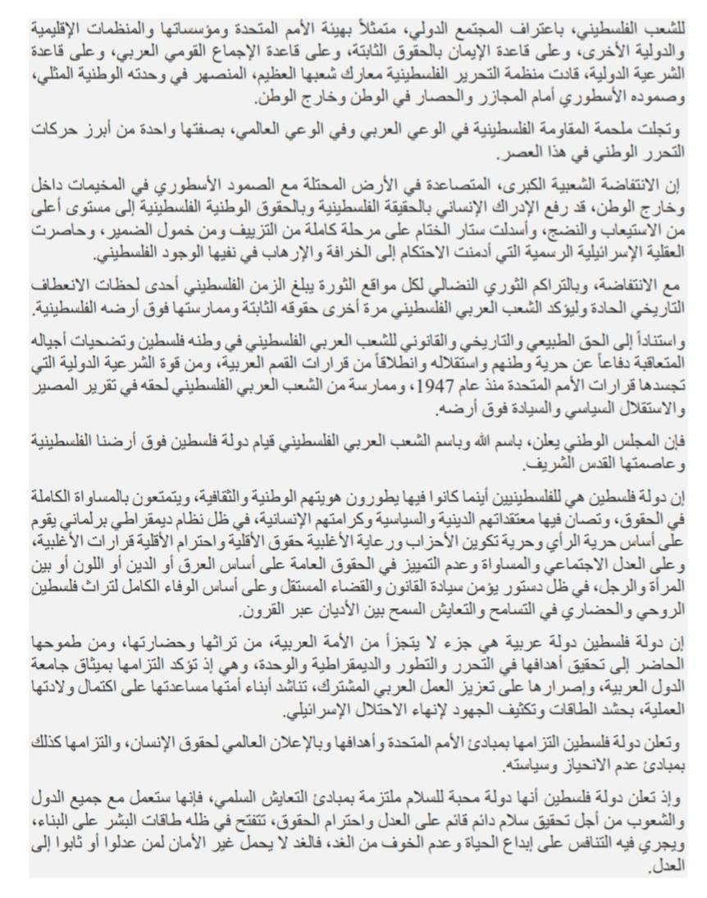

☆☆☆☆☆☆☆☆☆☆☆☆☆☆☆☆☆☆☆☆☆☆☆☆☆☆☆☆

# **٩- خَليل السّكاكِيني.**

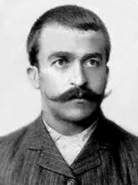

**(اعزاز الطالب لا اذلاله)**

حياته ونشأته:

خليل السكاكيني هو تربوي فلسطيني مهم، من أسرة ارثوذكسية مقدسية، والد في عام 1878م توفي من عام 1953م .

ناهض مند الكنيسة الارثوذكسية ، عاش في مرحلة كان هناك وصف المنطقة العربية غير قادرة على إخراج مفكرين وفلاسفة .

من أهم المبادئ التي آمن بها خليل السكاكيني هو ( اعزاز الطالب لا اذلاله ) ، لأن الطالب هو مركز العملية وليس النظام التعليمي.

في عام 1908 م ، قاد خليل السكاكين حركة شعبية لتخريب الكنيسة الارثوذكسية لأنها كنيسة لا تحمل أي بوادر وطنية أو قومية، ما أدى الى فصل خليل السكاكين من الكنيسة في عام 1909 م ، أسس السكاكيني "المدرسة الدستورية " وهي من أهم التجارب الذي وظف تربيته بها ، وقد عرفت بعدها القومي والعربي ، كانت هذه المدرسة الأولي في فلسطين التي ضمت طلبة وأساتذة من مختلف الطوائف و الأوساط المتعددة .

قد اتبع نظام أنتجه في جميع المؤسسات التربوية التي أسسها فيما بعد.

⬅️ هذا النظام يقوم على :

1-إلغاء نظام الجوائز.

2-إلغاء عقاب الطلبة.

3- إدخال تعليم الفنون والرياضة في المنهاج المدرسي.

مواقفه الفكرية الاجتماعية:

كان ميالاً إلى التسامح وفكر المساواة، موقفه من المرأة التي كان يراها مساوية للرجل.

كان له آراء عديدة : فيما يخص السجون والسجناء ، انتقد الفكرة التي ترى السجن مكاناً القصاص والانتقام من » المخطئين » ، واعتقد بأن وراء الجريمة أسبابا اجتماعية يحب العمل على إزالتها.

كان مهووسا بتقديم تعليم يهدف الى إسعاد التلاميذ في أكثر الأجواء محبة وتسامحاً .

بدأ حياته المدرسية بطلاق المدرسة الارثودكسية التي تسمح بامتهان الطفل و انسانيته عن طريق الضرب ، فقد توج حياته بطلاق المؤسسة الدينية حد الإعلان أنه ما عاد ارثوذكسيا ابدا.

وهذا مثال جيد على الفلسفة الطبيعية لأن الفلسفة الطبيعية تمنع العقاب واذلال الطفل بل تحافظ على كرامته ، وتؤمن أن الظروف والطبيعة هي التي تعاقبنا .

مواقفه السياسية:

اهتم السكاكين بهموم امته ، ولكنه كان يعلي من شأن الفرد، ويرى في استقلاله وقيامه بذاته خير نموذج للاستقلال.

أساليب التعليم الحديثة:

راعى السكاكين مستوى استيعاب التلامذة مواد التدريس ، إذ رأى على سبيل المثال، أن الصفوف الأولى يجب أن تقتصر على تدريس اللغة العربية وحدها ، بينما تدرس اللغة الانجليزية في الصفوف العليا ، كي يسهل على الطلاب فيها بعد متابعة تعليمهم في الجامعات العربية والأجنبية ، على أن لا يبطل ذلك على اللغة العربية ولا يمس الكرامة القومية.

وهذا يتقارب مع ما قالته الفلسفة الماركسية أنه يجب أن يتعلم الطفل لغته القومية فقط في المرحلة الابتدائية.

مبادئ خليل السكاكيني:

1- معارضة أسلوب القصاص : من منظور اعزاز الطالب لا اذلاله.

2- الغاء الامتحانات والوظائف البيئية والشهادات: بمنظور أنها تؤثر على همم الطلاب.

3- تعليم الطلاب من خلال الخروج للطبيعة له فوائد باكتساب الصحة والنشاط و "احياء عاطفة السرور " لدى التلاميذ.

4- التعليم يحب أن يكون وطنياً أولاً وصالحاً ثانياً.

فلسفة التربوية:

✓أهتم بالإنسان والإنسانية .

✓ قدس في النفس والشجاعة والنبل والقوة.

✓ اهتم بالعقل والجسم ودعا إلى إنمائها .

✓آمن بالتدريس كوسيلة لصقل النفوس الناشئة وتوجيهها وطنياً.

✓ احترام التلميذ وحفظ كرامته وأراد له الحرية والعزة وكبر النفس ودعا المعلمين إلى ذلك .

✓ اعتمد على قوة التربية كعامل تغيير السلوك في المجال العملي والعاطفي والنفس حركي.

✓ ركز على تعليم القرآن للمسيحيين والمسلمين وتعقيمه في مدرسة.

✓ اهتم باللغة العربية والقراءة (عملية عقلية ).

فِكر السكاكيني التربوي:

اطلع وتأثر خليل السكاكيني بِ براجْماتية عالم الاجتماع John Dewey، وفردية وعقلانية العالم والفيلسوف Bertrand russell وجان جاك روسو، والتربوي johann pestalozzi للطفل وحريته وسعادته.

(تشبه البراغماتية بالعمل والتجارب والاهتمام بالعقل، والطبيعية بتعلم الرغبة، وتشابه مع paulo freire بالتفكير والتحليل الناقد والأفكار التحررية).

يعتبر السكاكيني المدرسة هي الأسرة، لذا اهتم بالتفكير، وقال أن التعلم للطفل أهم من التعليم، ركز على دور الطالب في التعلم، بعيدا عن القمع والامتحانات ورهبتها والرقابة على الطلبة.

كان المهم بالنسبة له هو بث الدافع الذي يقود الهمة ويقود إلى طالب حر قوي أخلاقياً ومنسجم داخلياً.

دعا إلى التكامل بين الأشياء وعدم عزلها.

اهتم باللغة العربية وكان يدرس القرآن الكريم، ووضح أنه ليس المطلوب التعليم باللغة العربية فحسب، بل كل معلم في المدرسة حتى معلمي المواد الاخرى يجب أن يكون معلما للغة العربية في الوقت ذاته.

الغرض الأول للتعليم هو خلق نوع جديد من البشر يحكمون عقولهم في كل شيء.

☆ تصورات السكاكيني التربوية والمدرسية:

~ احترم فردية الطالب وكرامته وشخصيته وحريته ونموه، ليصبح شخص حر، وذلك لا يتحقق إذا كان هناك امتهان لكرامة الطالب في المدرسة، لا يتحقق إلا إذا كان الطالب حرا بالفعل على مقاعد المدرسة.

~ يجب على المدرسة تعزيز علاقة الطلاب بالطبيعة والممارسة والسياحة بغرض التعرف على البلاد.

~ الاهتمام بالألعاب الرياضية.

~ هدف التعليم النهائي أو المقصود من التعليم هو توسيع المدارك وتقوية العقل وليس حشوه.

]يعتقد ويؤمن خليل السكاكيني بأن المدرسة يجب ألا يهمها الشهادات لا من قريب ولا من بعيد بل أن المدرسة يجب أن تقبل أي طالب حتى لو كان مطرودا من دولة أخرى[.

ويتصاعد موقفه وصولاً الى القبول بعدم تعقيد المدرسة بنظام الحضور والغياب.

☆ استراتيجيات التدريس:

يجب أن يجد المدرس طريقة تحاول اكساب الطلاب طرق تفكير وادوات تعليم ذاتي، وجعل الأسلوب الدراسي مرتبطاً بالتجربة الذاتية للمتعلم ومتعمداً على طرق تعليم متنوعة كَالمحاضرة والمناقشة والعمل في مجموعات والعمل التمثيلي واللعب والعرض والتدريب والمختبر التعليمي واللغوي.

المهم الطريقة وليست المادة.

☆ دور المدرسة

المدرسة هي مكان تربية وتعلّم -التعلّم من الأخطاء وتفاديها-.

عكس المثالية، ليست مكان تربية ولا تعليم -فرض أشياء على الطلاب-.

دور **المدرسة** يتمثل في: أ/ خلق متعلم مستقل ذو شخصية قوية.

ب/ تربية المتعلم على الذوق الرفيع والأخلاق الكريمة والتهذيب.

ج/ توفير فعاليات لا منهجية.

دور **المعلم** يتمثل في: أ/ إدخال الفرح والسرور في قلب الطالب.

ب/ احسان معاملته وتعليمه بالشكل الصحيح.

ج/ تحريره.

الفرق الأساسي بين خليل السكاكيني و باولو فريري

خليل السكاكيني كان عنده نظرة أوسع بالتعليم، أخذه من عدة نواحي )سياسية، اجتماعية، تربوية، اقتصادية…(

باولو فريري اعتبر التعليم سياسي من الدرجة الأولى، وأعطاه أبعاد سياسية.

☆ الإمتحانات:

بالنسبة لخليل السكاكيني، الامتحانات هي عملية طاردة لمفهوم الهمم لدى الطلاب، تعمل على كسر المعنويات وتخييب الهمم الطلابية.

وليس كل الأوقات تكون الامتحانات عادلة، وهناك من يُظلم بها.

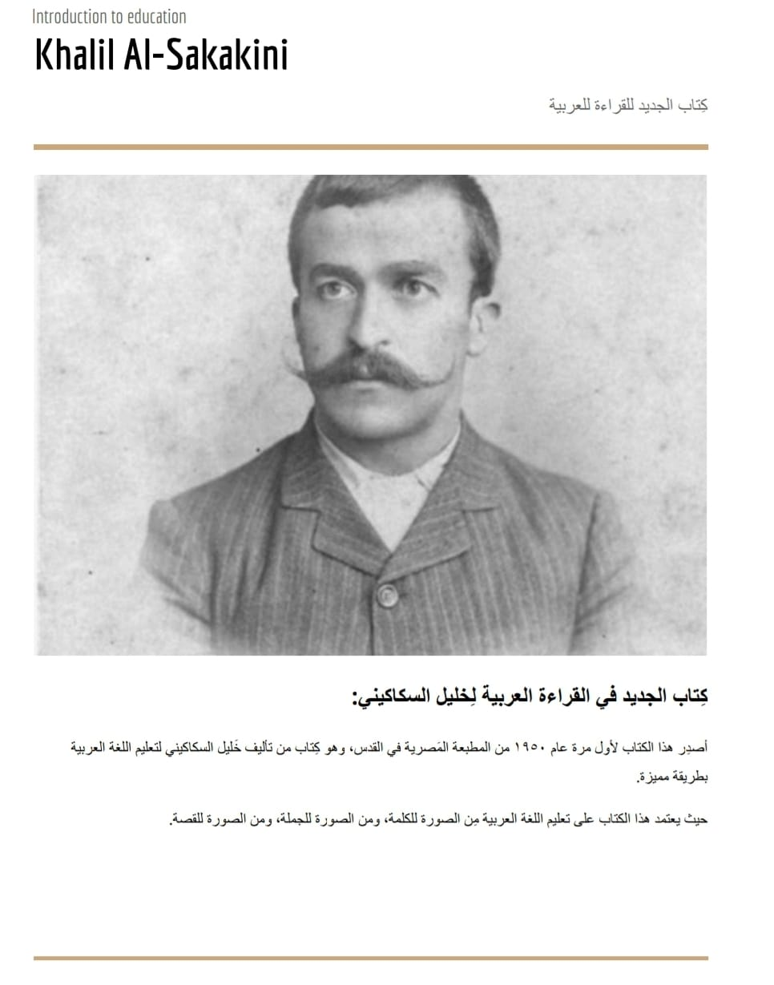

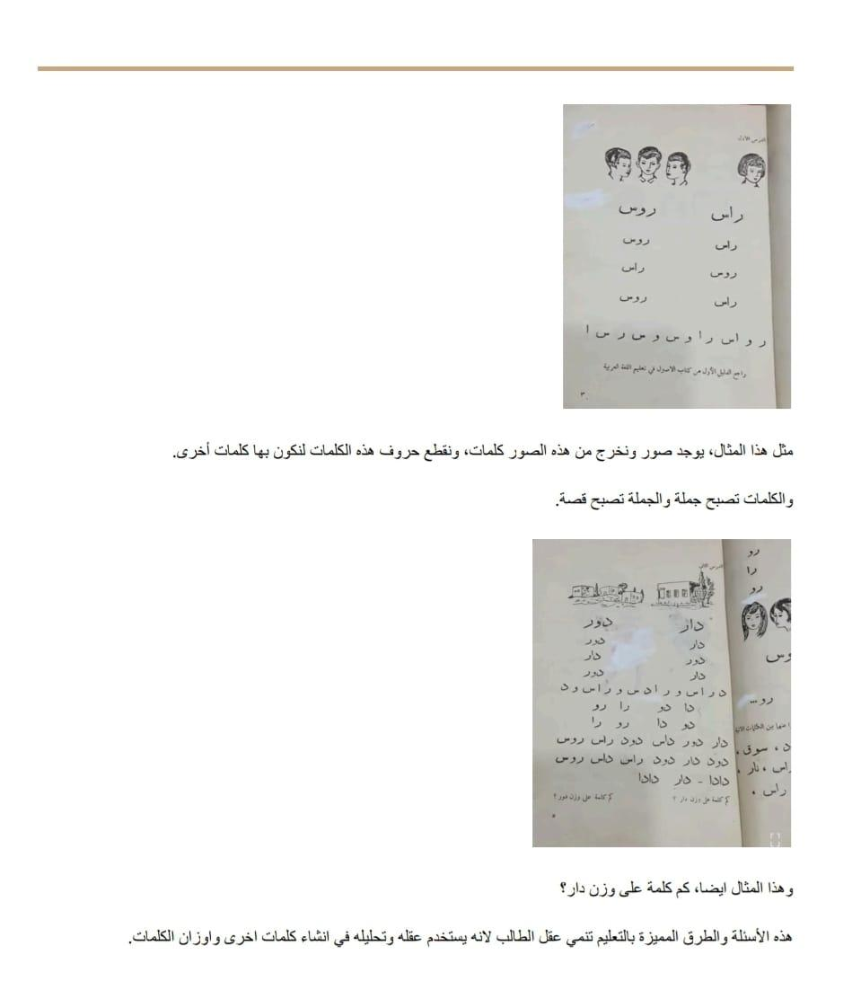

☆☆☆☆☆☆☆☆☆☆☆☆☆☆☆☆☆☆☆☆☆☆☆☆☆☆☆☆☆☆☆☆☆☆☆

# **١٠- الرّشاقة الذهنية - حسين البَرغوثي.**

حسين البرغوثي، شاعر وكاتب ومعلم فلسطيني، دَرّس في جامعة بيرزيت في فترة من الفترات، وألف العديد من المقالات وتطرق لبعض المواضيع التربوية، كَالرشاقة الذهنية، وتعلم من تجاربه.

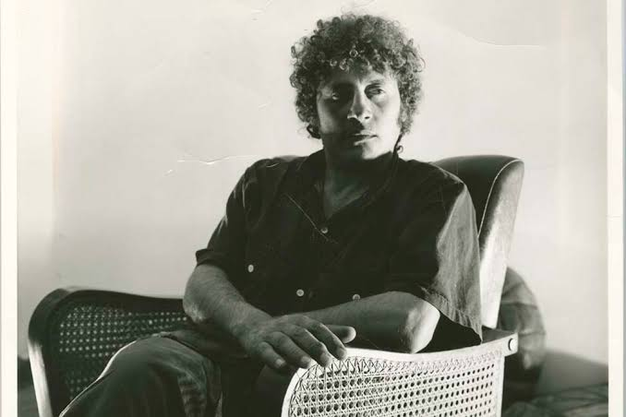

الفرق بين حسين البرغوثي والتربويين الآخرين، هو أن حسين البرغوثي أخذها من تجربته الشخصية، وقام بقياسها على هذا الأساس، عمل على تحويل كل جواب الى سؤال وكل سؤال الى جواب -عملية جذرية-.

كان يسأل: كم تبلغ قدراتنا الذهنية بالقيام بهذا النقد والتحليل؟

هذه عملية تحليلية مهمة ينظر لها حسين البرغوثي.

☆ فَشِلَ حسين البَرغوثي في بِداية حياته كَمعلم، لماذا؟

ل ٣ أسباب رئيسية:

أ/ لأنه كان يعلم مادة جاهزة في ذهنه، ولا يأبه للفروق الفردية بين المتعلمين

-القدرات/ الأفكار السياسية/ اختلاف الآراء/اختلاف طريقة التفكير-.

ب/ لأنه لَم يراعي الأذهان المليئة بالمعرفة والآراء والمُجادلات، فَبعض الأذهان تفتقر للرشاقة التفكير والتحليل النقي ، ويوجد أذهان فارغة تفتقر للحوار.

ج/ هنا يبدأ الشعور بالملل لدى الطلاب ويصبح المعلم غير قادر على تغيير العقول. يبدأ المعلم برمي التعليقات الساخرة واحتقار جهل الطلاب وامتهان كرامتهم تحت ما يسمى بِ مصلحة الطالب.

د/ رغبته في التعليم من أجل تغيير العقول والسيطرة والهيمنة حيث كان يريد كل الصف أن يتغيروا مع خططه وتوقعاته التي يريدها.

في نظام القوة هذا:

↲ ✔ لَا يوجد ديمقراطية.

✔ لا يوجد استمتاع حقيقي لدى المعلم -الذي جاء ليقبض أجراً- والطالب ْْْ

-الذي لم يأتي بمحض إرادته-.

✔ استخدام مصطلح الـ"أنا" ⬅ الأستاذ يظن أنه يمتلك الكمال والسيطرة كمعلم ْْْ َْ

ديمقراطي ولكن ليس، يعترف أنه معلم لكنه "ليس هنا ليتعلم"، المعلم

ُْ يقول أنه يمتلك المعرفة "لم آتي هنا لأتعلم بل أتيت لأعلم" وهذا اعتراف

ُ يعترف به المعلم واشكالية كبيرة، لا يستمع ولا يصغي.

☆ مواقف أضافت للكاتب مفهوما آخر للرشاقة الذهنية.

الأول: موقف مع ما يجب أن يعلمه هو ما يحتاجه الطالب.

الثاني: موقف مع الطالب الذي قال له "مادة الدراسات الثقافية كلام فارغ"، وهذا يعني أن الطالب لا يملك تفكير نقدي ولا تحليل ولا أي نوع من أنواع الرشاقة الذهنية، وهذا يعني فشل المعلم في تدريسها أو تدريسها بطريقة خاطئة تلقينية وتعليم غير قائم على تبادل الآراء وتنمية اختلاف الآراء.

الثالث: سؤال طالب للمعلم عن موضوع يعرفه المعلم.

سؤال: ما علاقة ذلك بالرشاقة الذهنية؟

-حسب رأيي- عندما يتعلم الطالب ما يحبه وما يحتاجه، هذا ينمي التحليل والقدرات الفكرية، والتفكير النقدي لدى الطلاب و يشجعه، ويعمل على ذلك المعلم الذي يساعده ولا يقوم بقمع آراءه بل يناقشها ويحللها ويحاول فهم آراء الطالب، أما بالنسبة للموقف الثاني، سؤال الطالب الساخر أو كلامه المقلل للدراسات الثقافية، التي تعد مهمة جدا، هذا يعني ان الطالب يفتقر لِلتفكير النقدي والتحليل، ويشعر بالملل من الطريقة التي يتبعها المعلم بالشرح وإعطاء المادة، ولا يراعي اختلاف الآراء وفروقات التفكير، وهذا أمر خطير يجعل من الطلاب آلات للحفظ.

مقالة حسين البرغوثي:

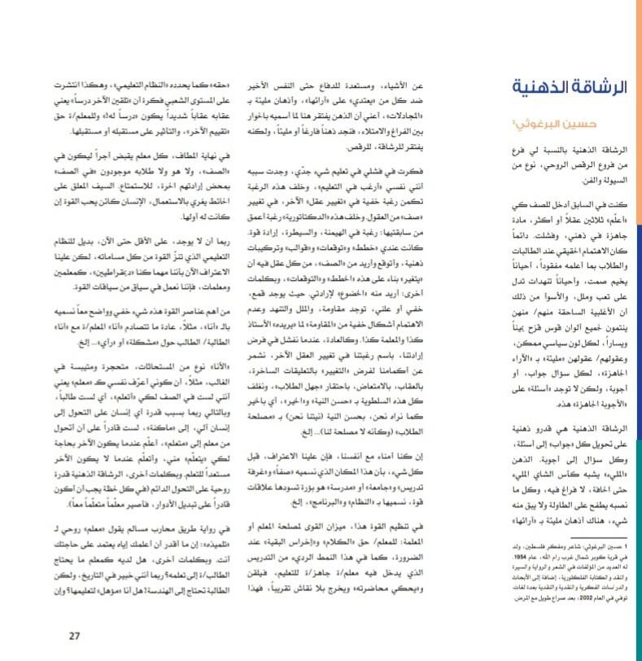

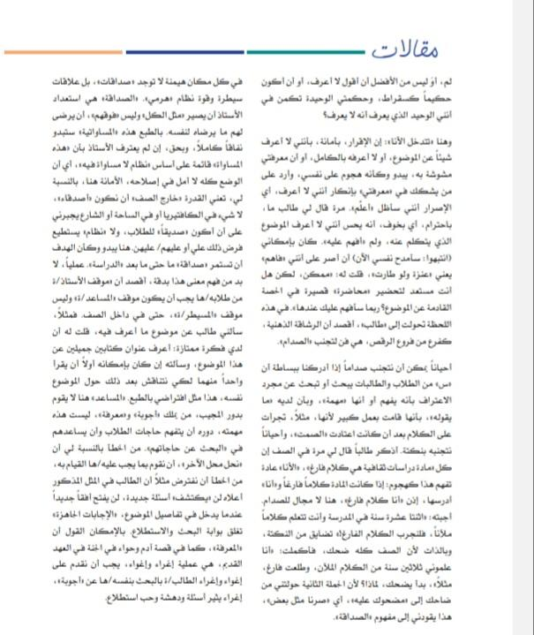

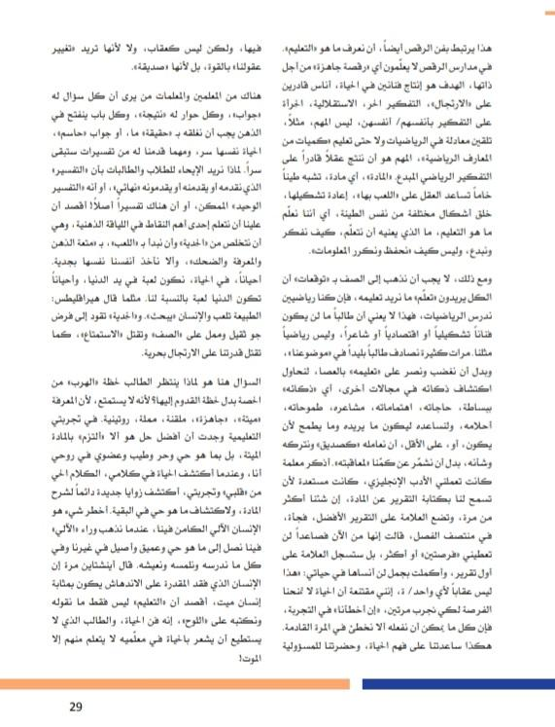

تدريبات

القسم الأول:

١- تمتاز الثقافة باعتبارها نظام إنساني متكامل، نسق من التفاعلات الاذ تقوم بين عناصرها الروحية، والثقافية، مكتسبة يعتمد وجودها على التواصل عبر أجيال متلاحقة.

٢- الرشاقة الذهنية حسب حسين البرغوثي تعني قدرة روحية على التحول الدائم.

٣- الثقافة تعني أسلوب حياة المجتمع.

٤- تعتبر القوانين الرسمية من أقسام الثقافة الرسمية العادية.

٥- بالنسبة ل فتحية نصرو قانون الزمن لا يطبق إلا عن طريق إنسان فلسطيني متمكن للتعامل مع الواقع وتغييره للأفضل.

٦- بالنسبة لخليل السكاكيني الامتحانات هِي عملية طاردة لمفهوم الهمم لدى الطلاب، تعمل على كسر المعنويات وتخييب الهمم الطلابية.

٧- مصطلح الـ "أنا" هو مصطلح يستخدمه المعلم عندما يظن أنه يملك الكمال والسيطرة كمعلم ديمقراطي.

القسم الثاني:

1- يرى شريف كناعنة أن الثقافة الرسمية تنتقل من جيل الى اخر عبر المؤسسات والأجهزة الرسمية او شبه الرسمية. ✔

2- الثقافة الرسمية هي من صنع عامة الشعوب. ✖

3- التعليم حسب حسين البرغوثي هو فن حياة. ✔

بالتوفيق.